# 架构设计图--数据缓存

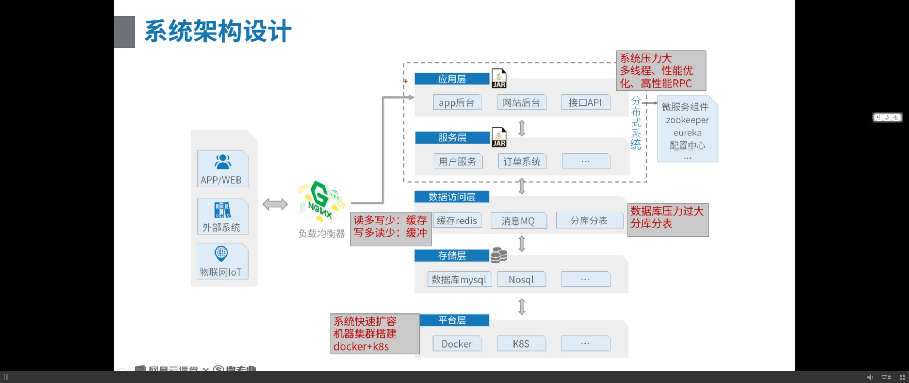

## 数据库 缓存

Mysql PGSQL MongoDB自带的缓存

读写分离配置缓存

引入缓存可以提高性能，但是数据会存在两份，一份在数据库中，一份在缓存中，如果更新其中任何一份会引起数据的不一致，数据的完整性被破坏了，因此，同步数据库和缓存的这两份数据就非常重要。本文介绍常见的缓存更新的同步策略。

### 预留缓存Cache-aside

应用代码能够手工管理数据库和缓存中数据，应用逻辑会在访问数据库之前检查缓存，在数据库更新以后再更新缓存：

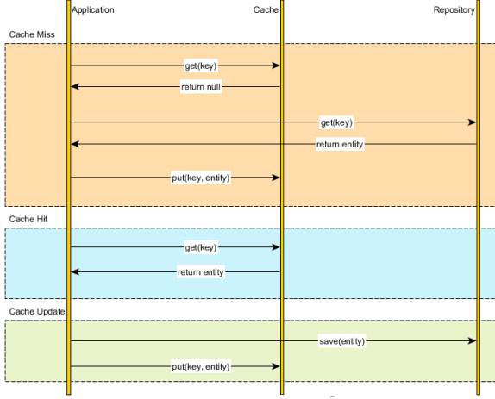

上图中Cache update缓存更新时，通过手工编码分别对数据库save(entity)和缓存(put(key,entity))做更新，将这种琐碎的缓存管理和更新夹杂在应用逻辑中并不是一种好方式，可以采取AOP面向方面拦截器等方式实现缓存操作，减轻缓存操作泄漏到应用代码中，同时确保数据库和缓存都能正确同步。

### Read-through

相比上面同时管理数据库和缓存，我们可以简单委托数据库同步给一个缓存提供者，所有数据交互通过这个缓存抽象层完成。

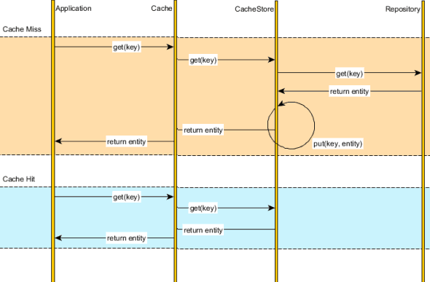

图中CacheStore是我们的缓存抽象层，当我们应用通过其抓取一个缓存数据时，这个缓存提供者确认缓存中是否有该数据，如果没有，从数据库加载，然后放入缓存，下次以后再访问就可以直接从缓存中获得。

### Write-through

类似于Read-through的数据抓取策略，缓存能够在其中数据变化时自动更新底层数据库。

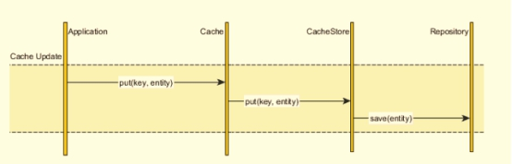

尽管数据库和缓存同步更新了，但是我们也可以按照我们自己的业务要求选择事务的边界：

* 如果需要强一致性，，并且缓存提供者提供了[XAResource](http://docs.oracle.com/javaee/7/api/javax/transaction/xa/XAResource.html) ，这样我们可以在一个全局事务中完成缓存和数据库的更新，这样数据库和缓存更新是在一个原子单元：[single atomic unit-of-work](http://vladmihalcea.com/2014/01/05/a-beginners-guide-to-acid-and-database-transactions/)
* 如果只需要弱一致性，我们可以先后更新缓存和数据库，不必使用全局事务，这会让我们提升快速响应性与性能，通常缓存首先被更新，如果数据库更新失败，缓存可以通过补偿动作实现回滚当前事务所做的改变。

### Write-behind

如果强一致性不是必须的，我们可以简单将缓存的更新放在队列中，然后定期批量地去更新数据库。

这种策略虽然打破了事务保证，但是性能要远远超过write-through，因为数据库能够快速批量更新，事务机制不再需要。

## 应用层 缓存

### 单应用缓存

ASP.NET Core 支持多种不同的缓存。 最简单的缓存基于 [IMemoryCache](https://docs.microsoft.com/zh-cn/dotnet/api/microsoft.extensions.caching.memory.imemorycache)，它表示存储在 Web 服务器内存中的缓存

### System.Runtime.Caching/MemoryCache

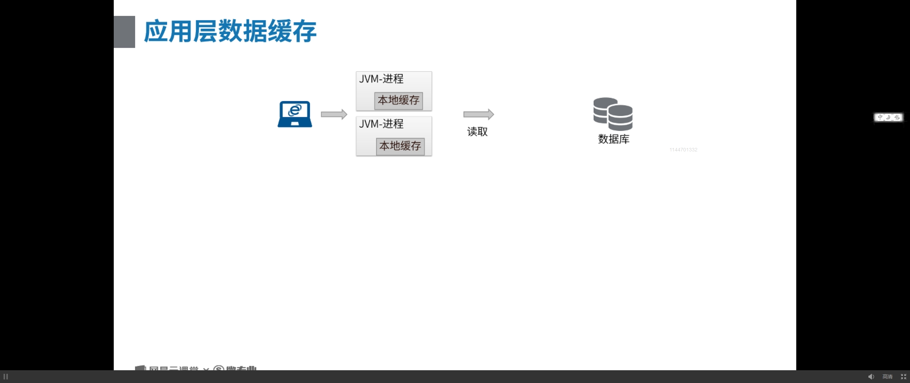

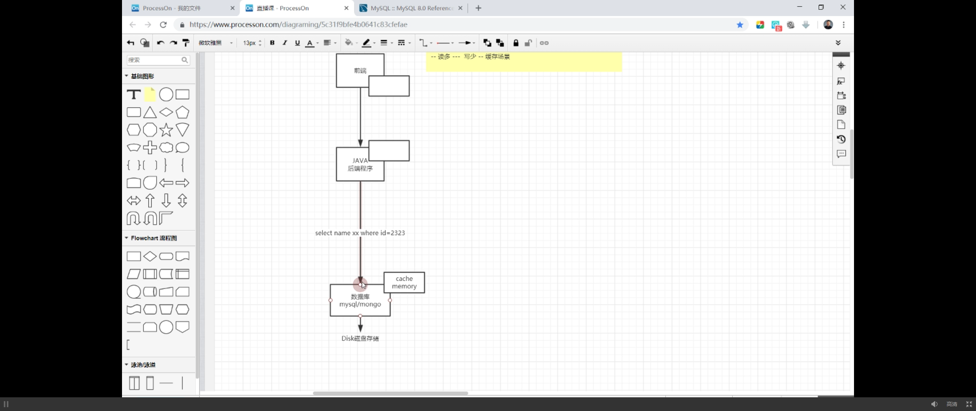

单应用缓存 -不能跨进程/跨应用访问

应用系统/服务器 多个应用/进程占用 内存紧张

## 应用层 => 分布式中间件

### .Net Core[分布式缓存](https://docs.microsoft.com/zh-cn/aspnet/core/performance/caching/distributed?view=aspnetcore-2.1)

则数据：

* 是*连贯*（一致） 跨多个服务器的请求。
* 服务器重新启动和应用部署仍然有效。
* 不使用本地内存。

分布式的缓存配置是特定于实现的。 配置 SQL Server 和 **Redis** 分布式的缓存。 第三方实现也是可用，如[NCache](http://www.alachisoft.com/ncache/aspnet-core-idistributedcache-ncache.html) ([GitHub 上的 NCache](https://github.com/Alachisoft/NCache))。

[分布式的内存缓存](https://docs.microsoft.com/zh-cn/aspnet/core/performance/caching/distributed?view=aspnetcore-2.1#distributed-memory-cache)

[SQL Server 的分布式的缓存](https://docs.microsoft.com/zh-cn/aspnet/core/performance/caching/distributed?view=aspnetcore-2.1#distributed-sql-server-cache)

[分布式的 Redis 缓存](https://docs.microsoft.com/zh-cn/aspnet/core/performance/caching/distributed?view=aspnetcore-2.1#distributed-redis-cache)

无论选择哪一种实现，该应用程序与使用缓存进行交互[IDistributedCache](https://docs.microsoft.com/dotnet/api/microsoft.extensions.caching.distributed.idistributedcache)接口。

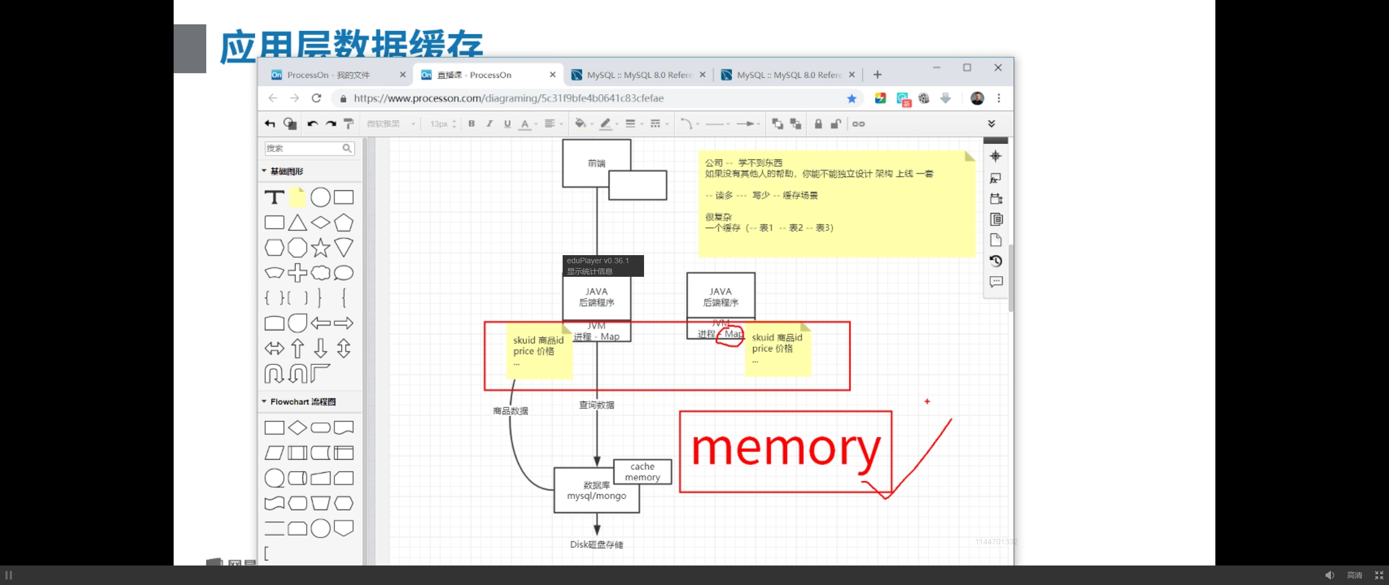

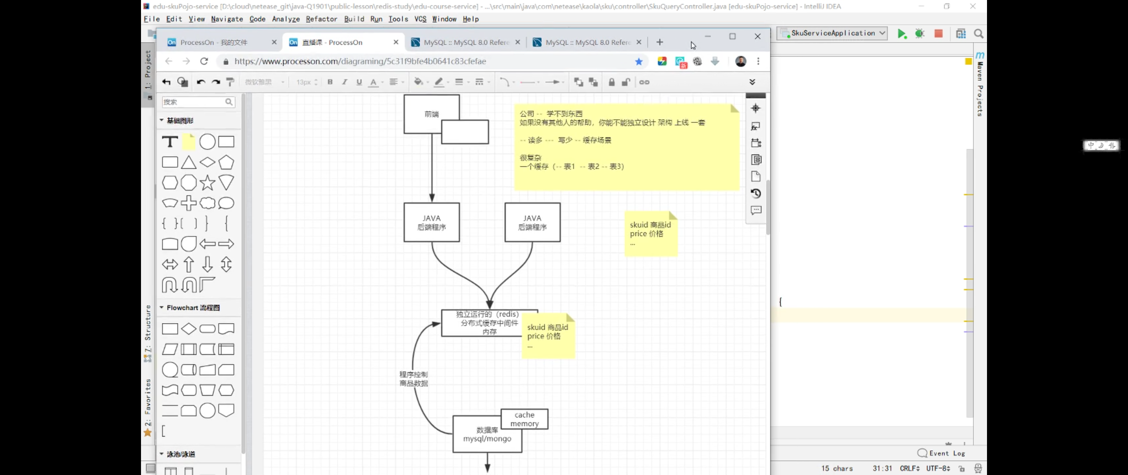

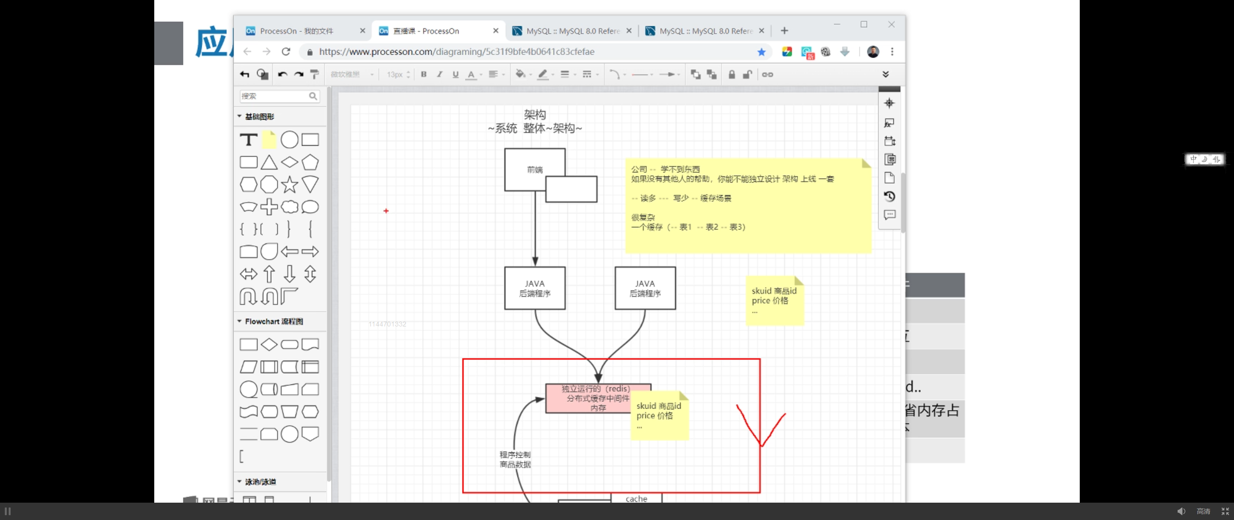

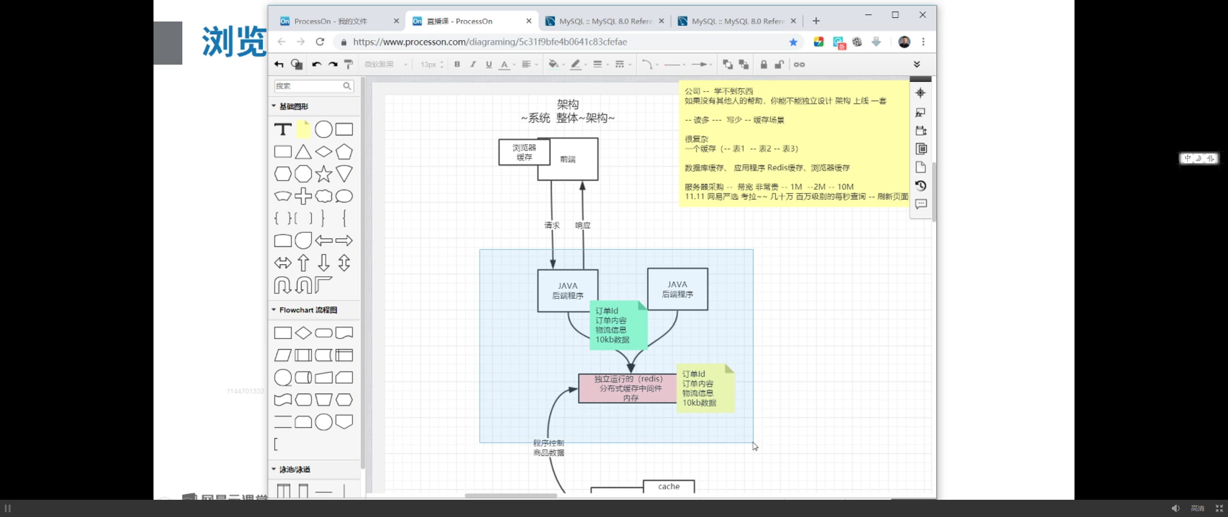

## 分布式中间件 缓存

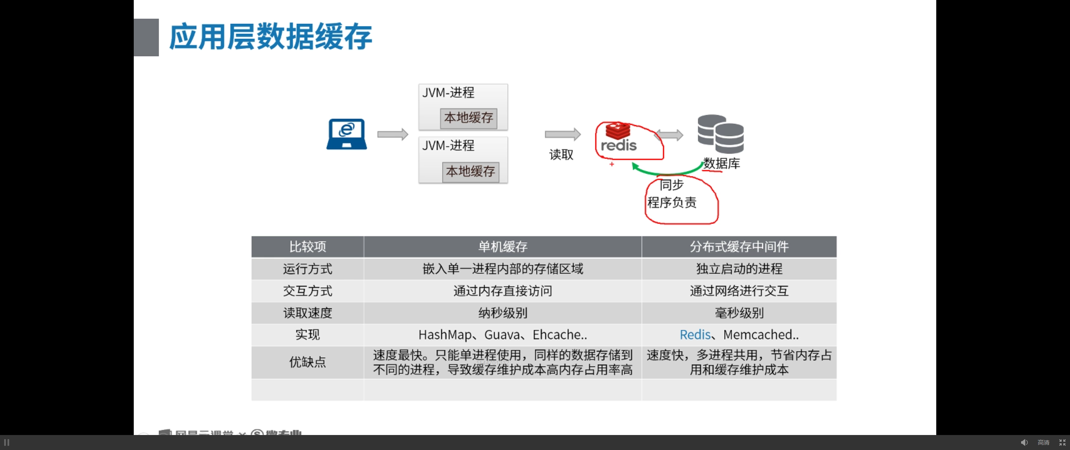

### 分布式 应用缓存

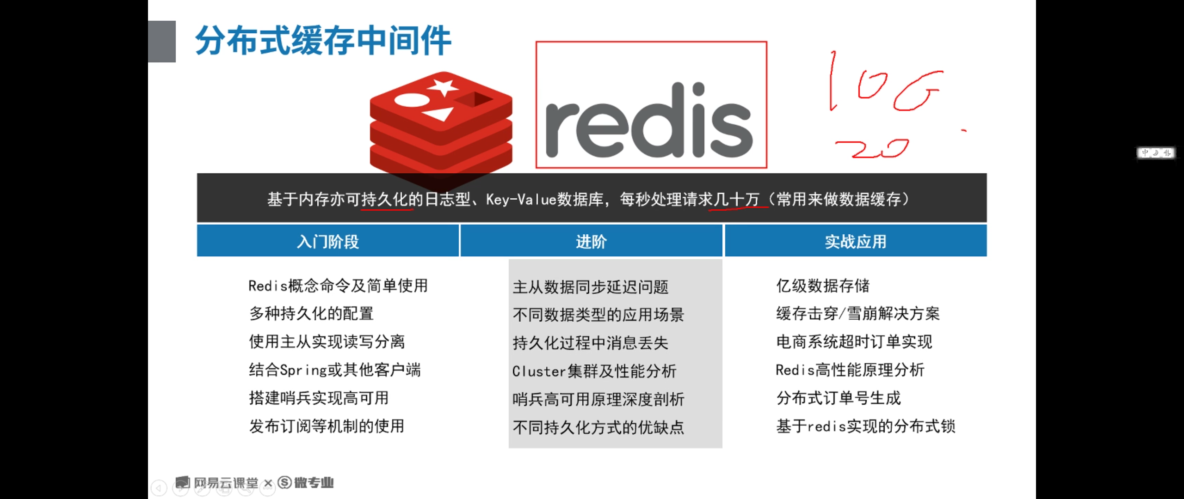

## 客户端缓存

内容不小 不经常变

服务器采购 带宽很贵

放在客户端-，浏览器

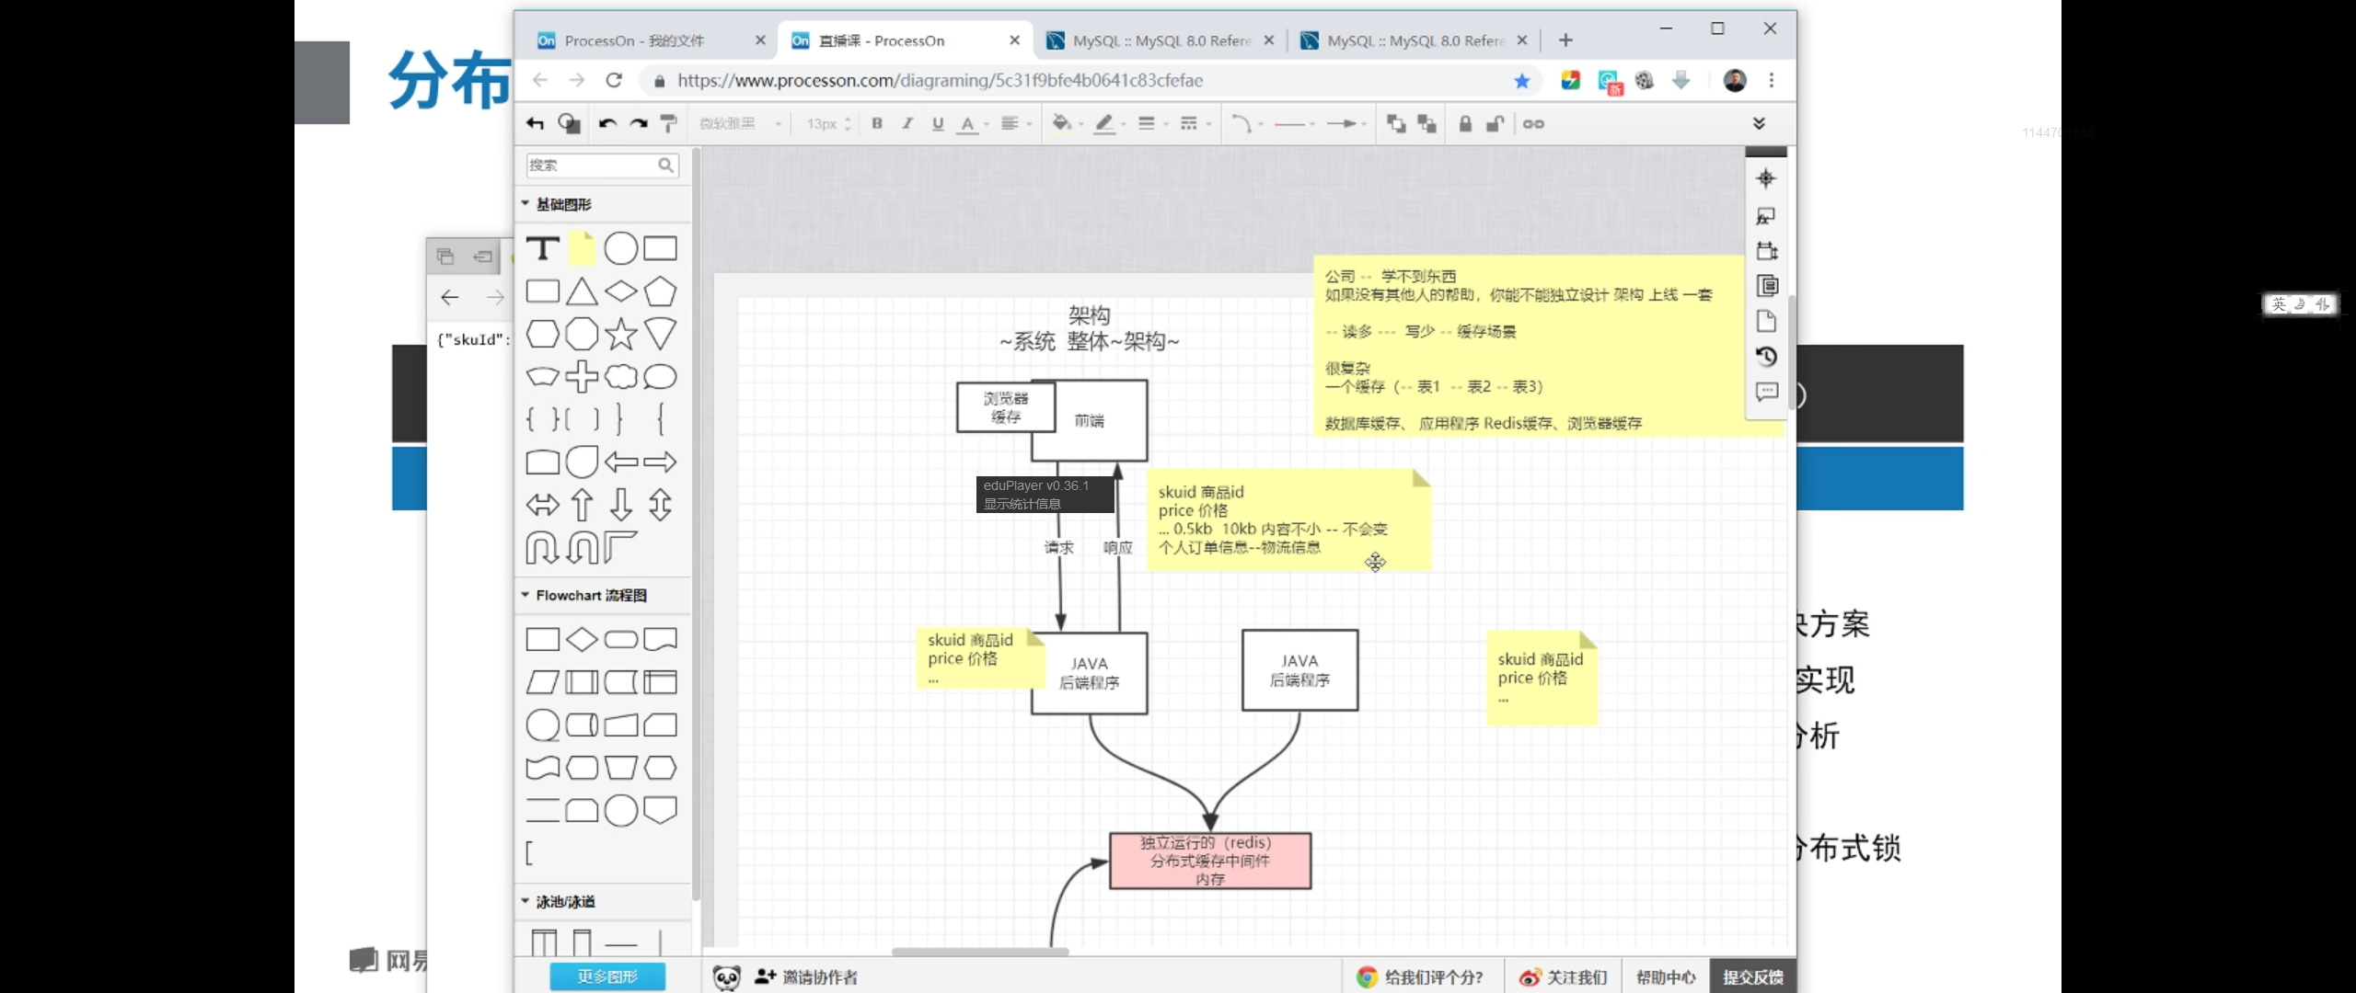

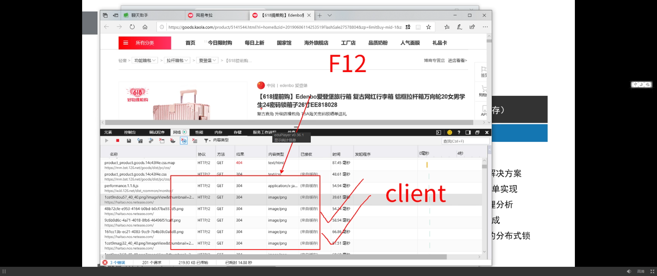

加载静态文件

ajax异步请求数据包 内容

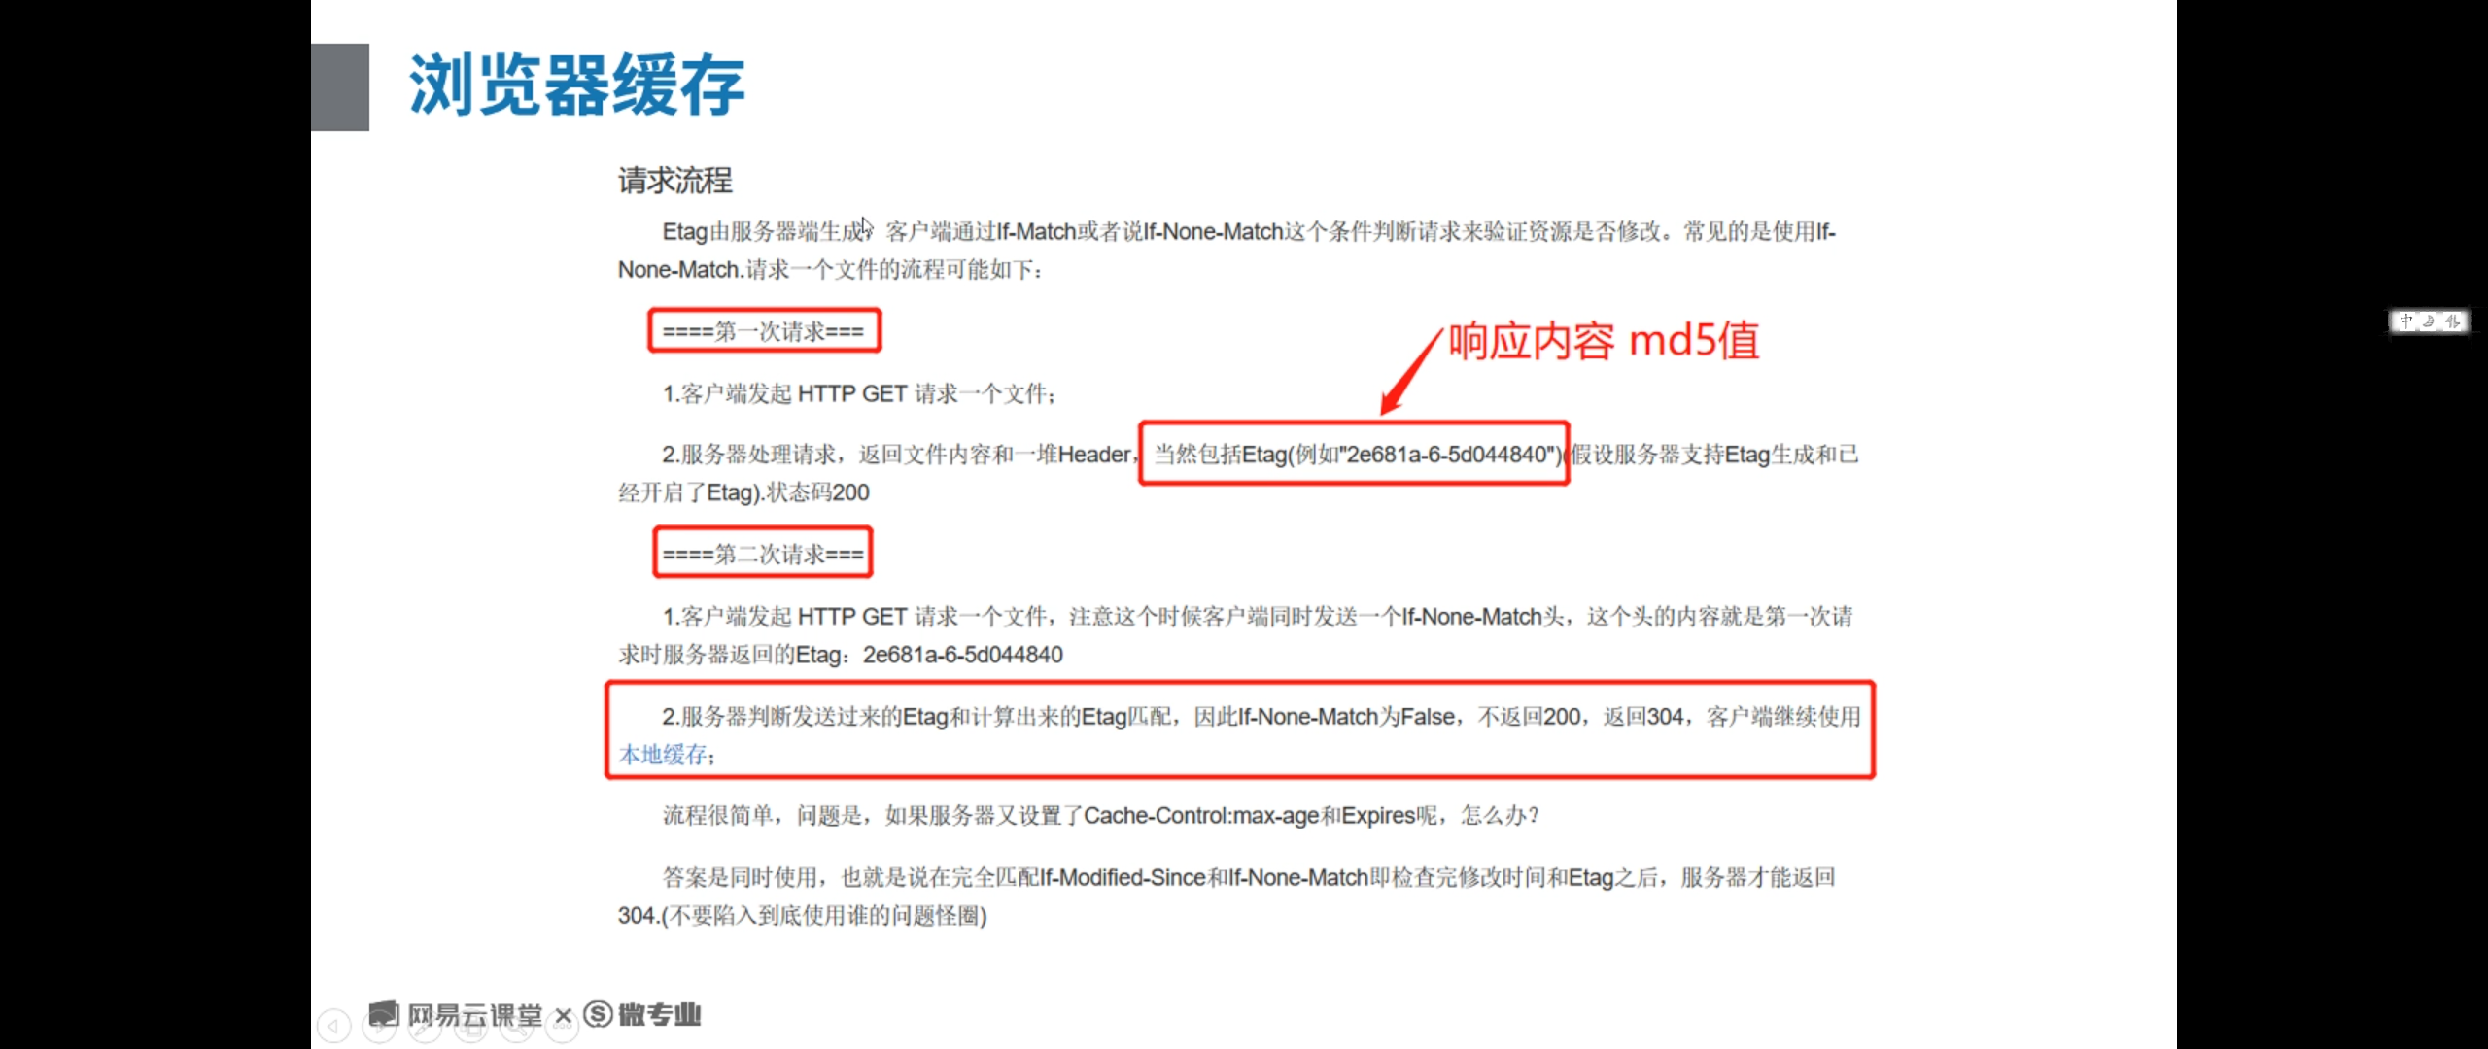

### 首次请求 Hash出的 ETag

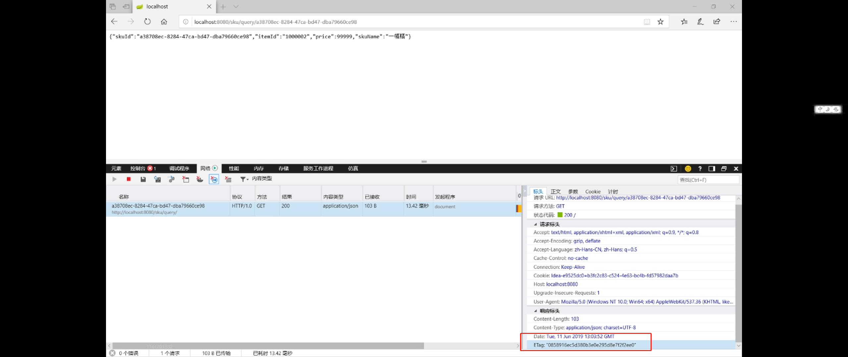

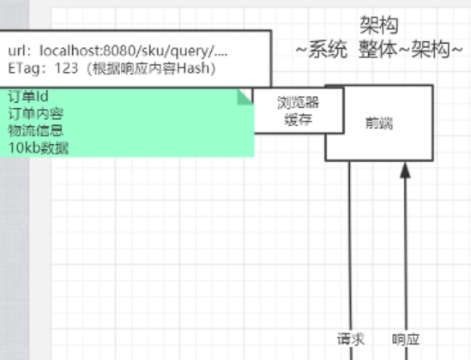

### 后续对比 处理ETag

hash对比 符合则反馈304 不用做处理使用缓存内容

减少带宽损耗

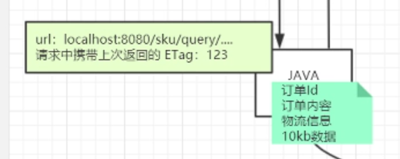

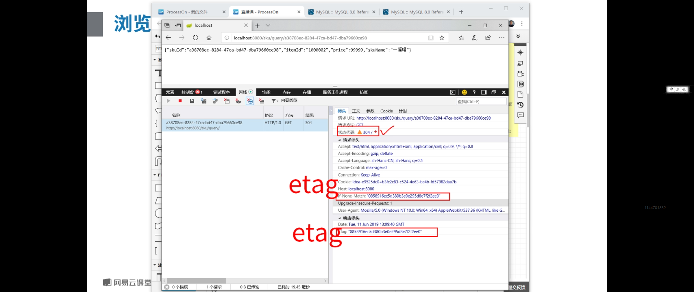

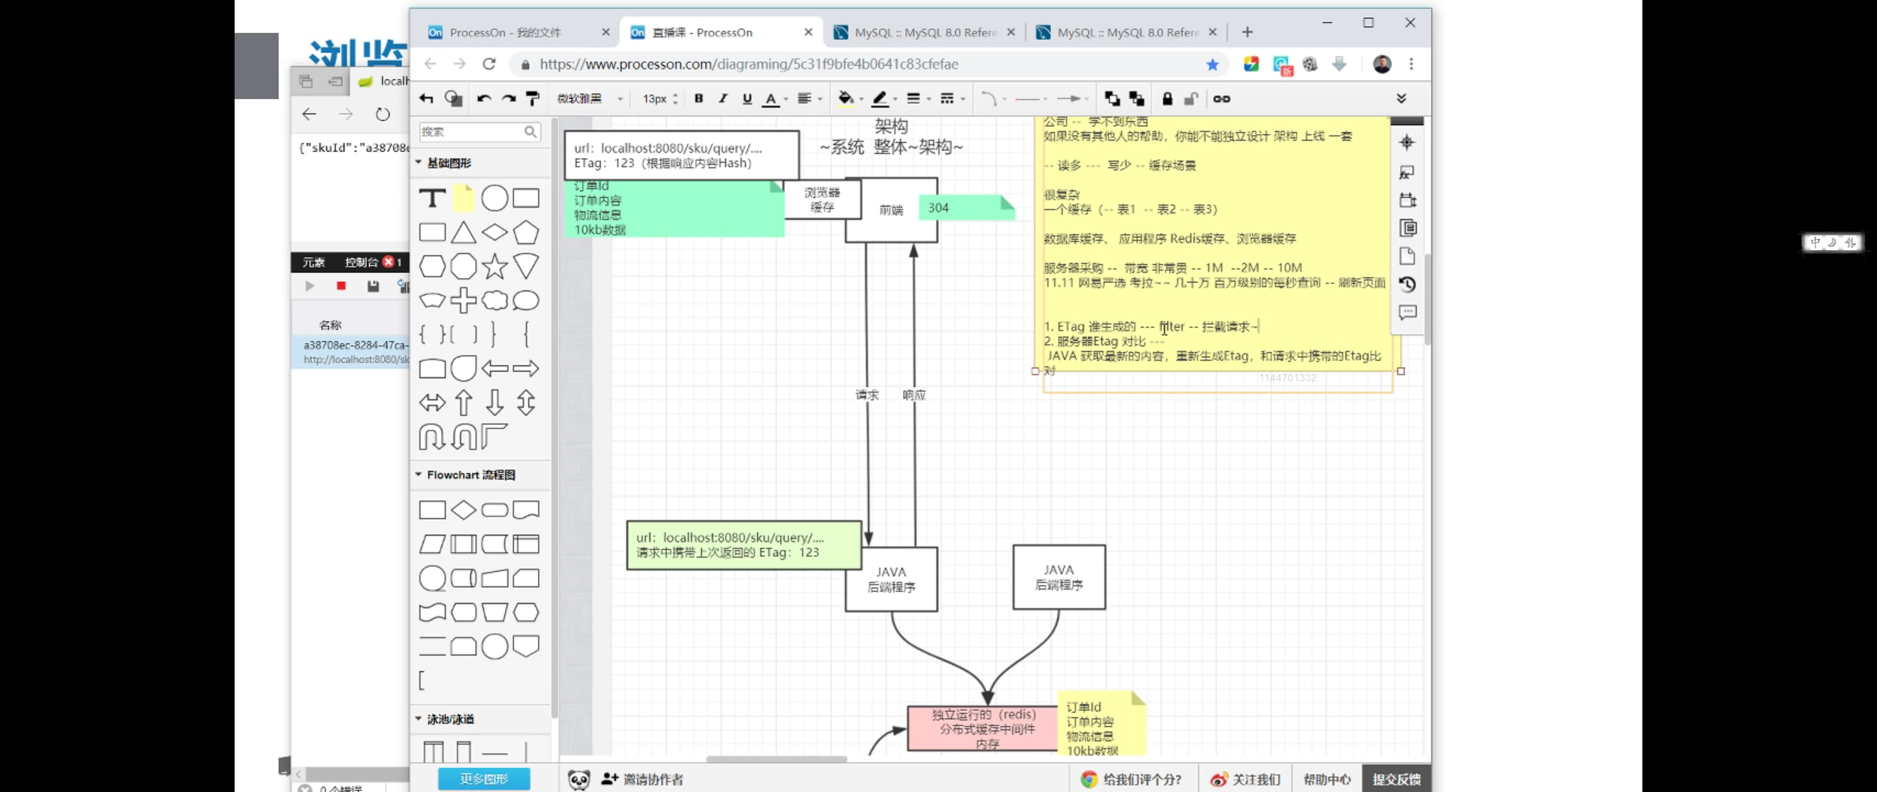

### 浏览器储存

## 分布式 负载均衡

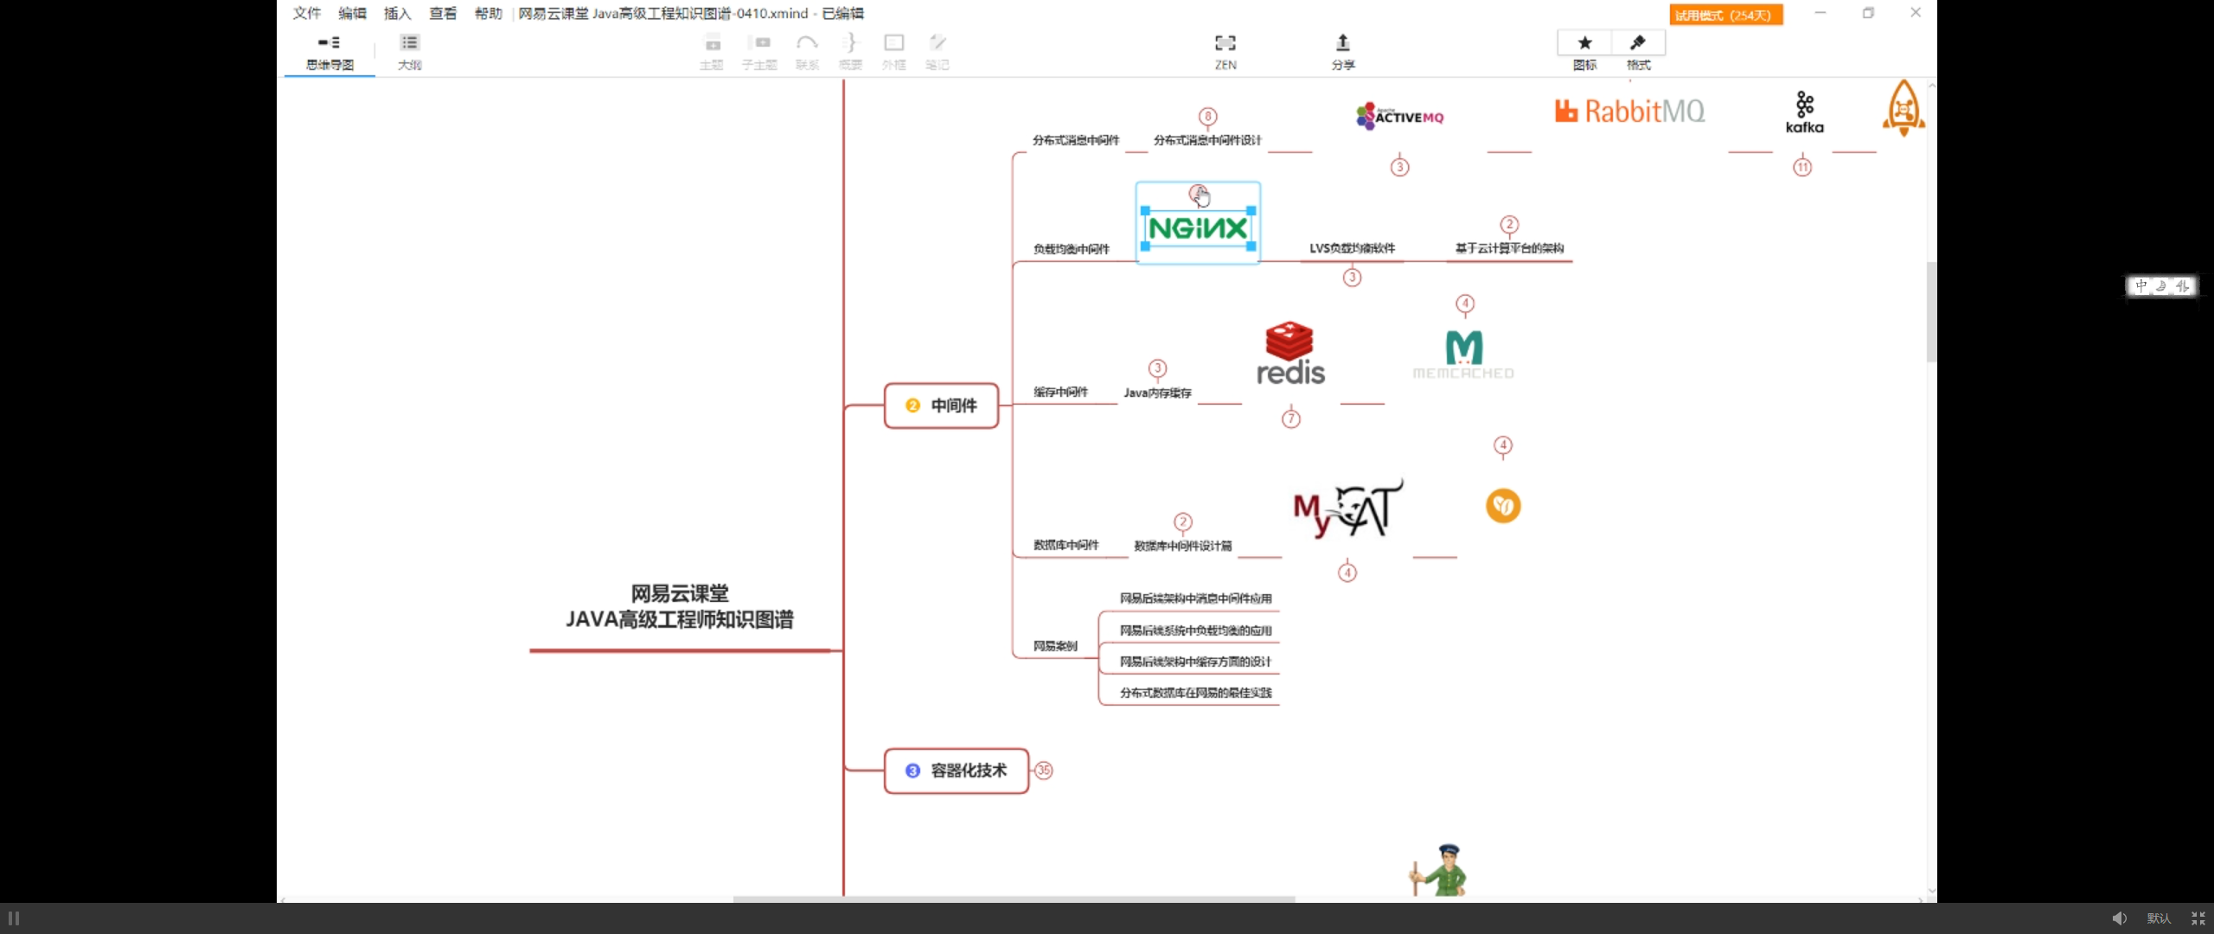

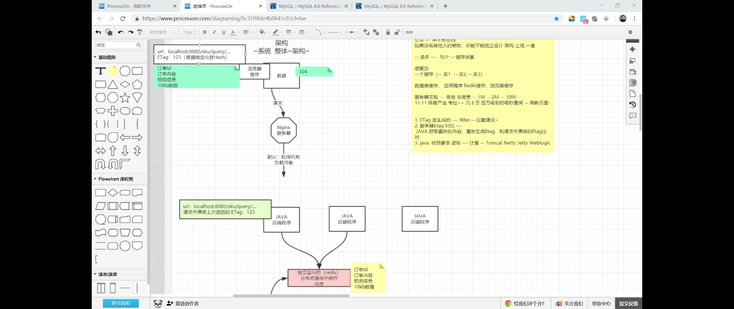

### Nginx配置

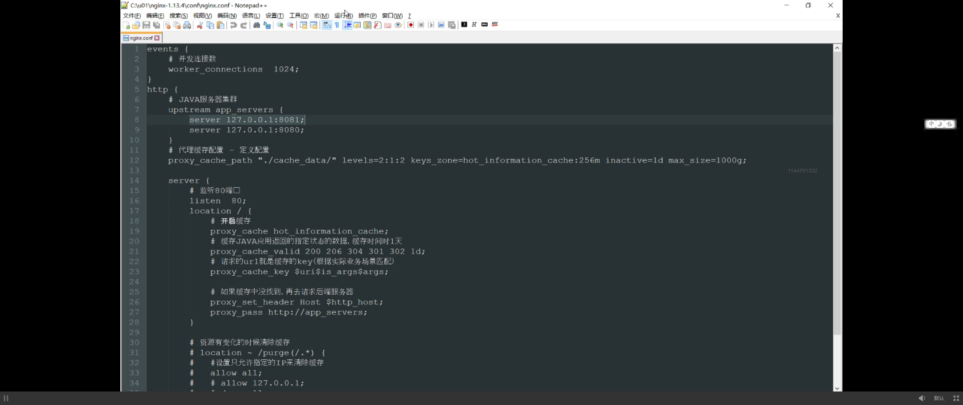

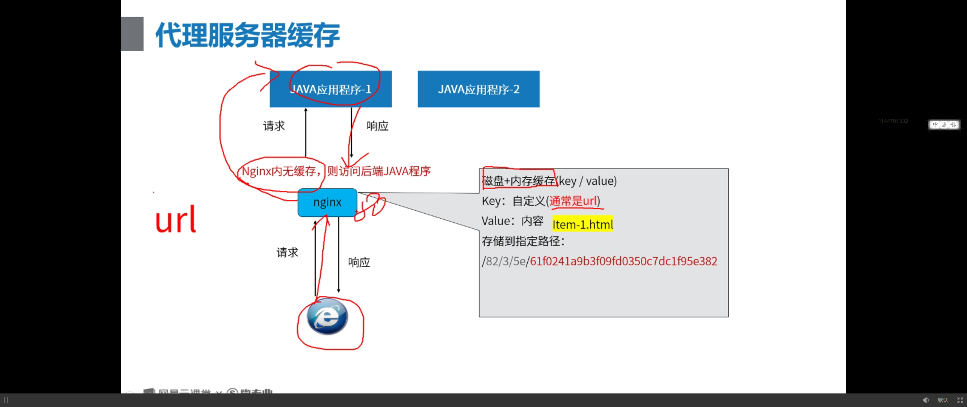

### Ngnix缓存的定义

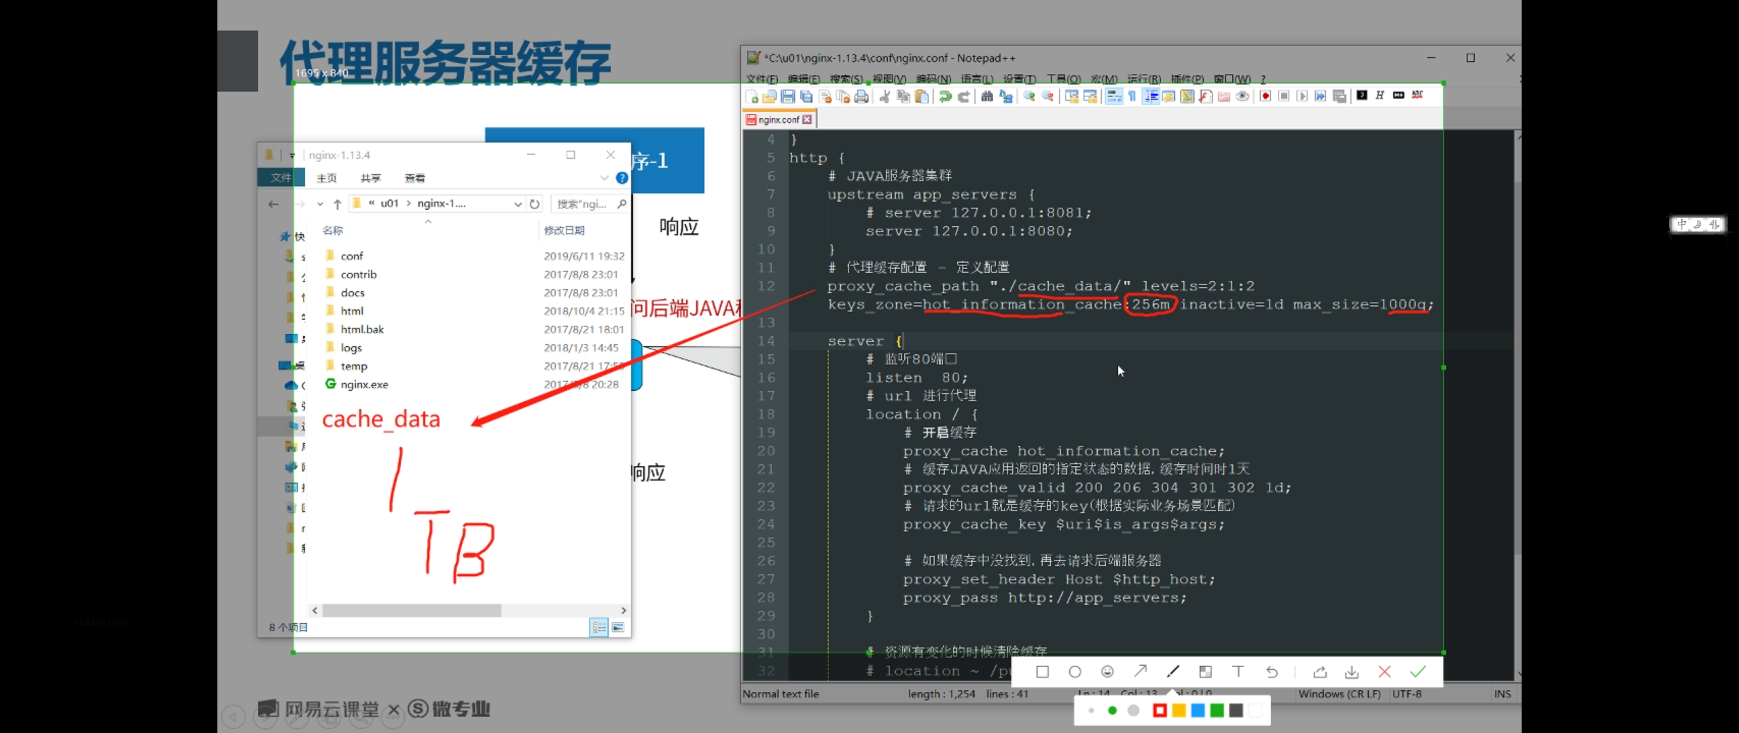

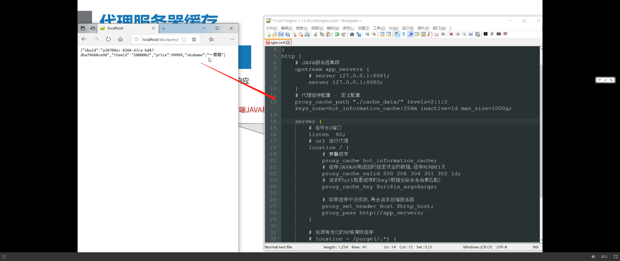

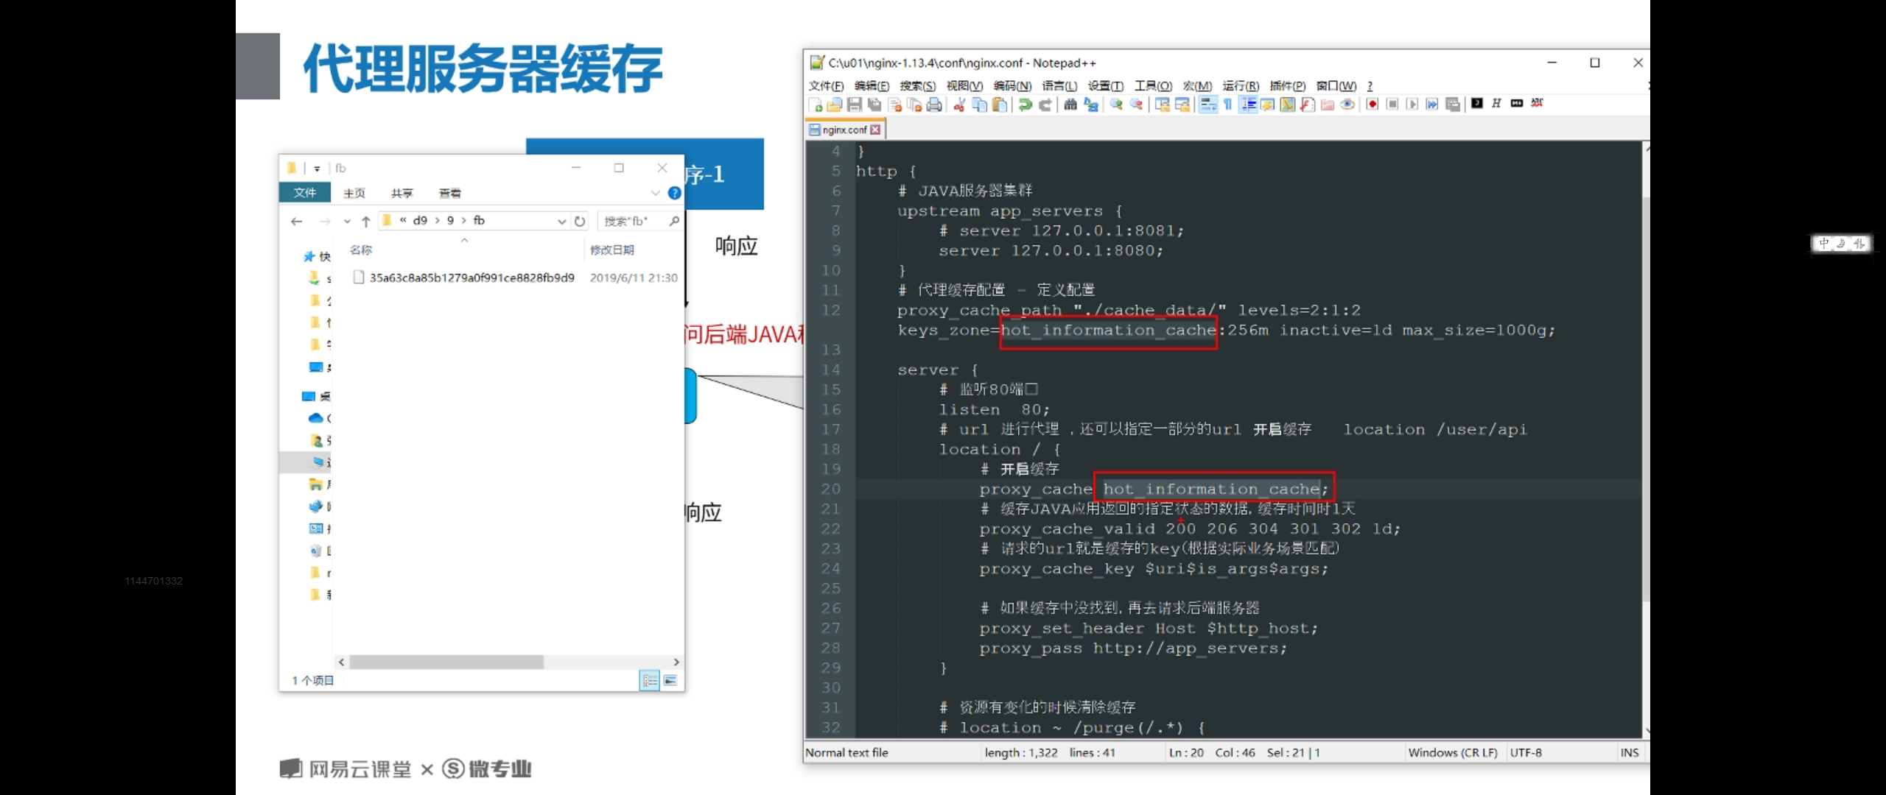

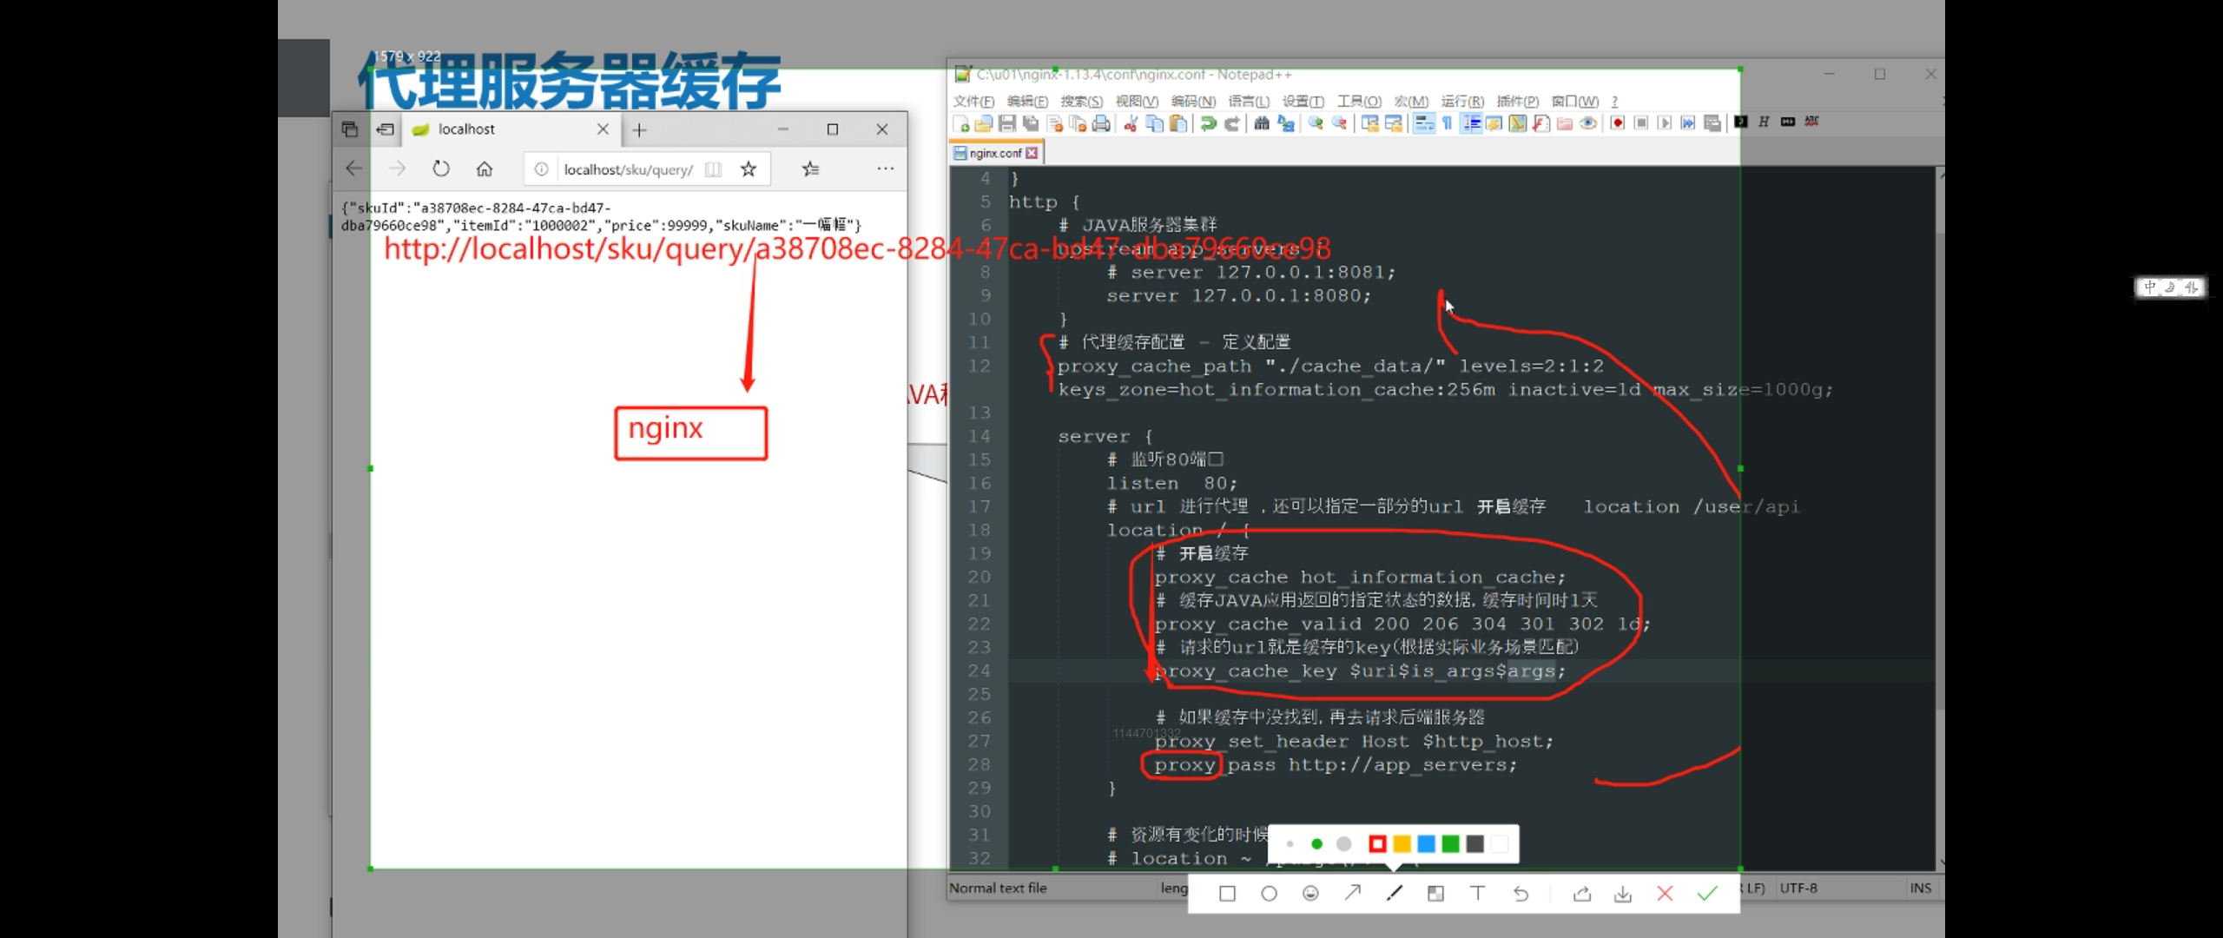

### 代理缓存内容 应用关闭后仍可使用

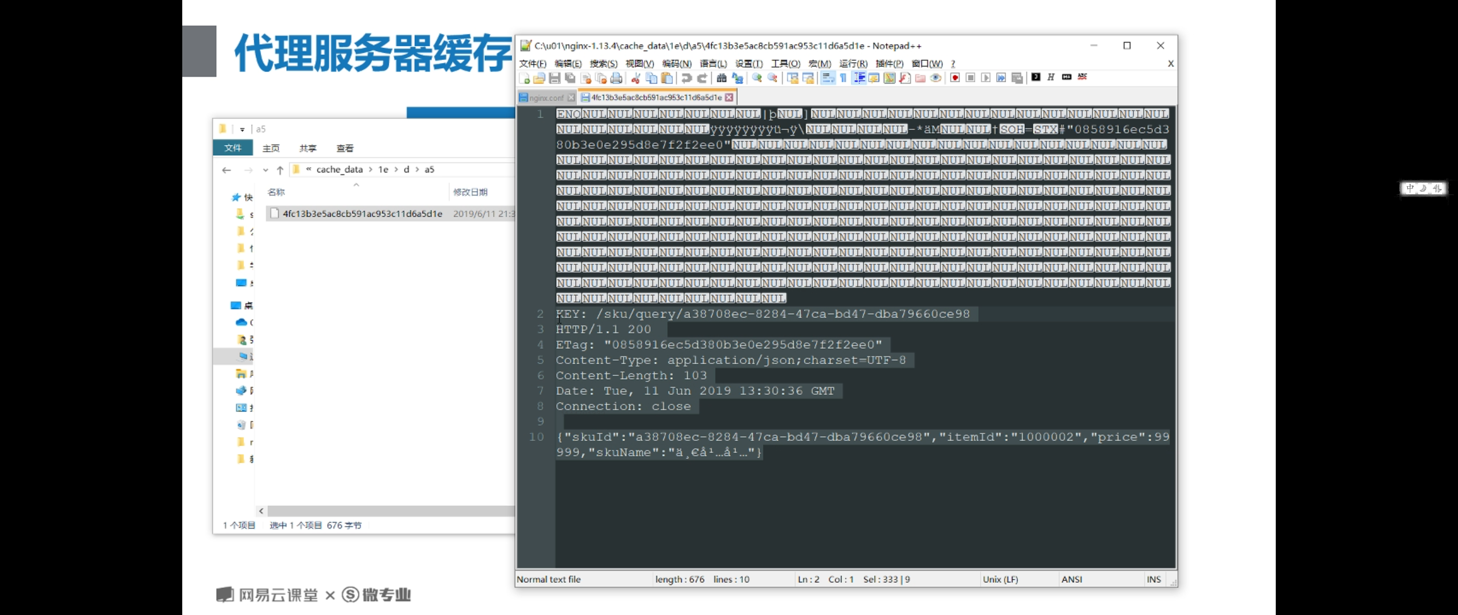

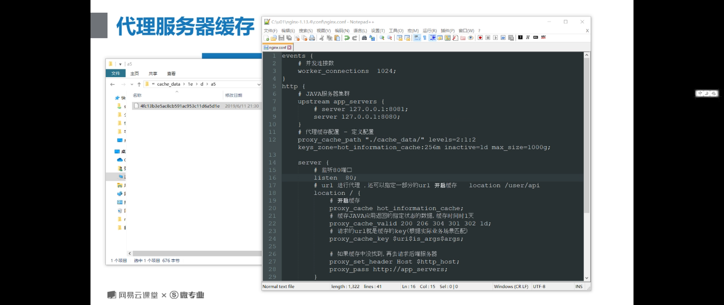

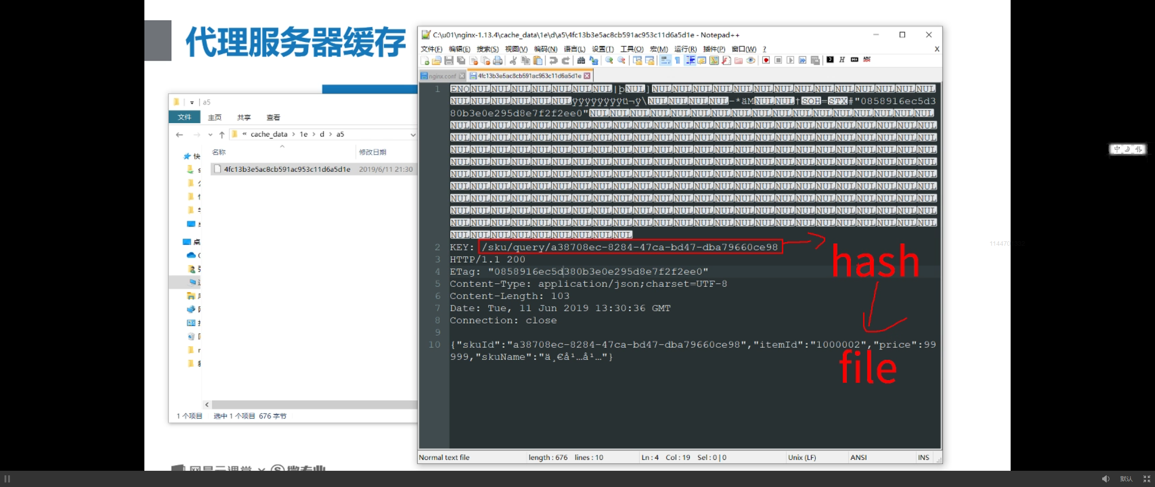

### 阿里Tengine

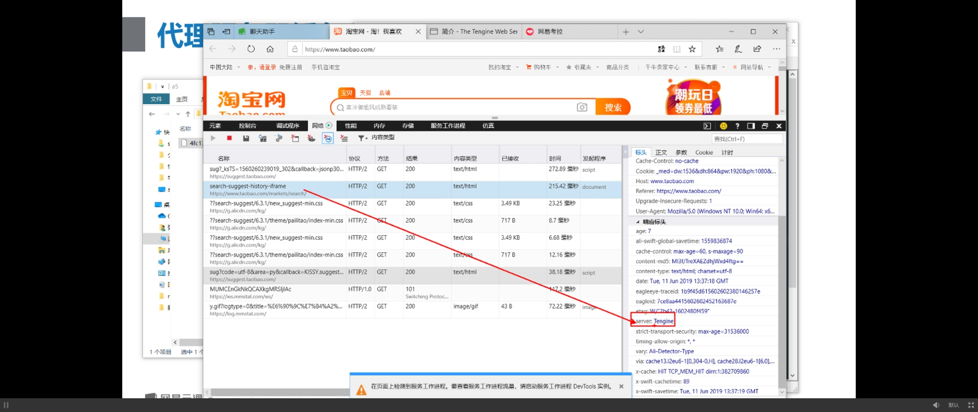

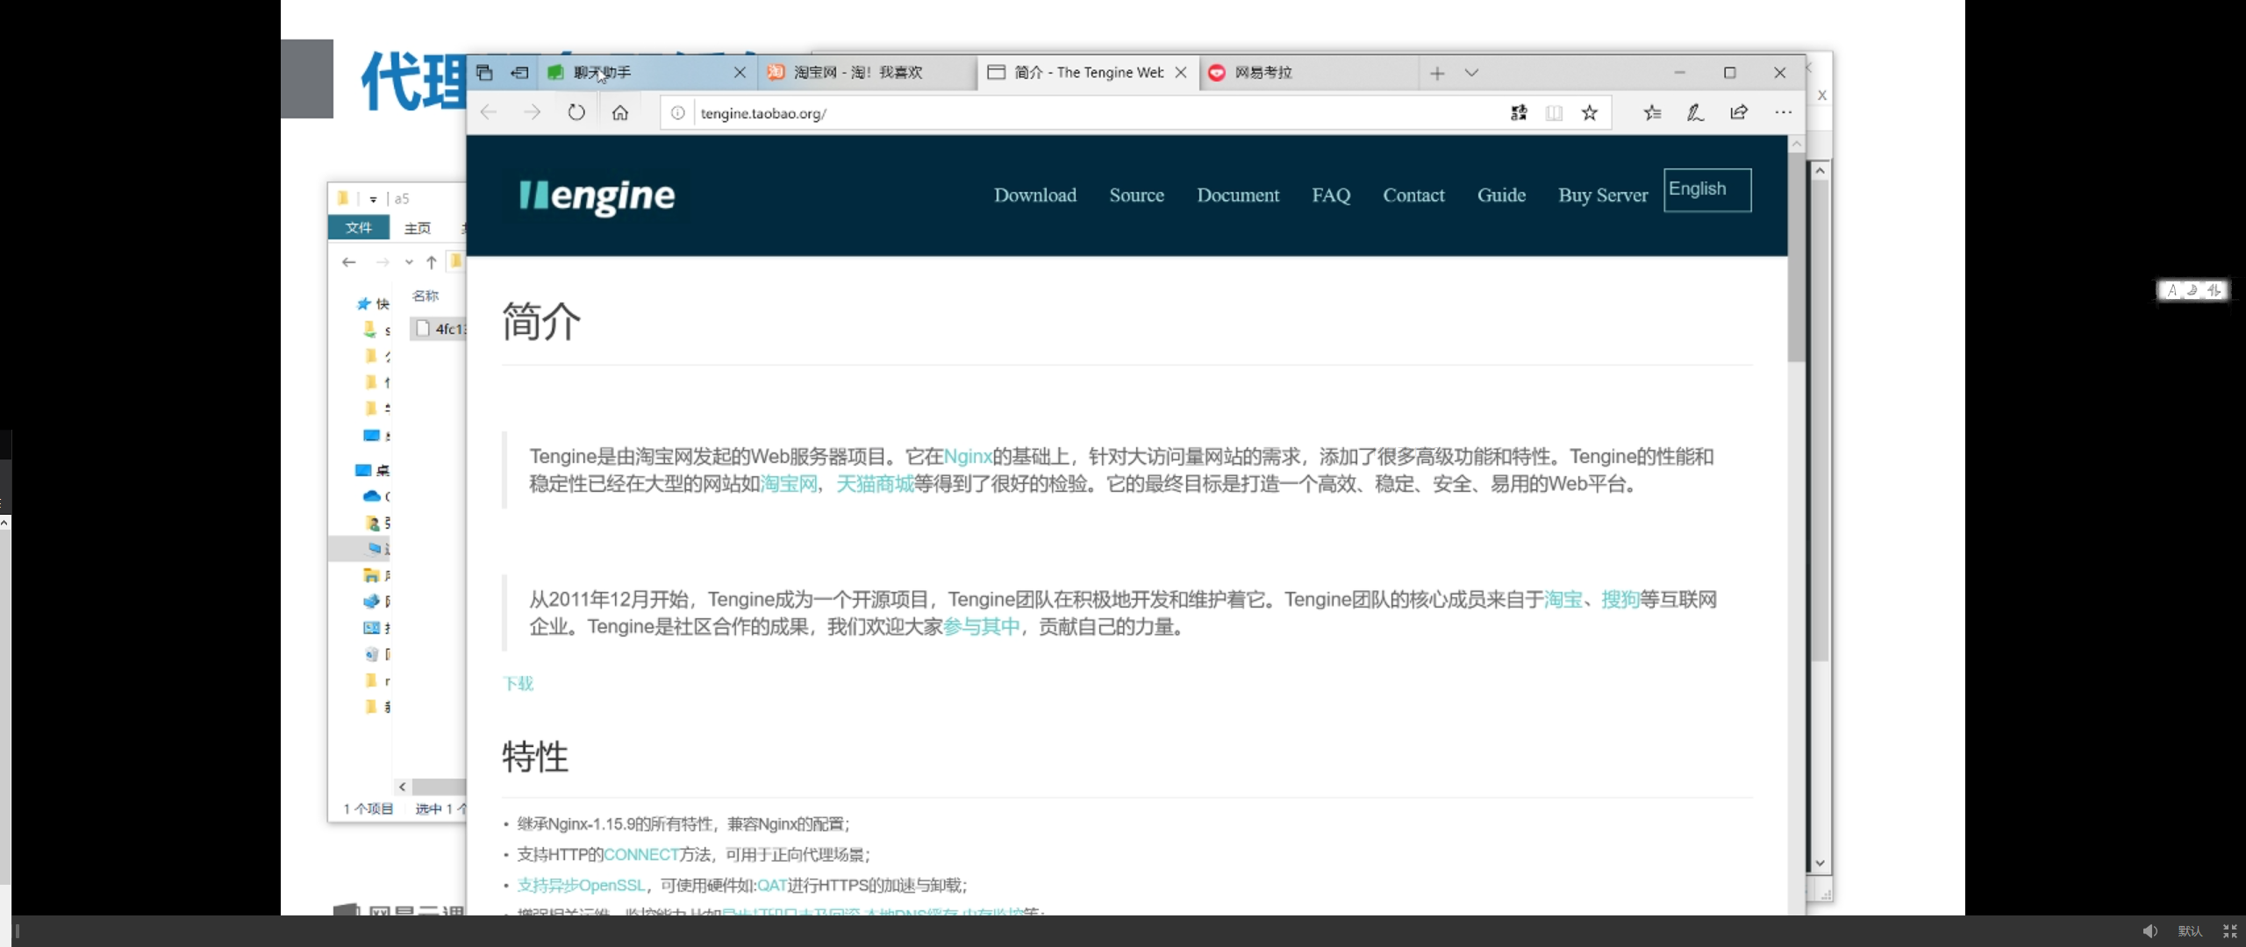

### 轮间机制 - 负载均衡

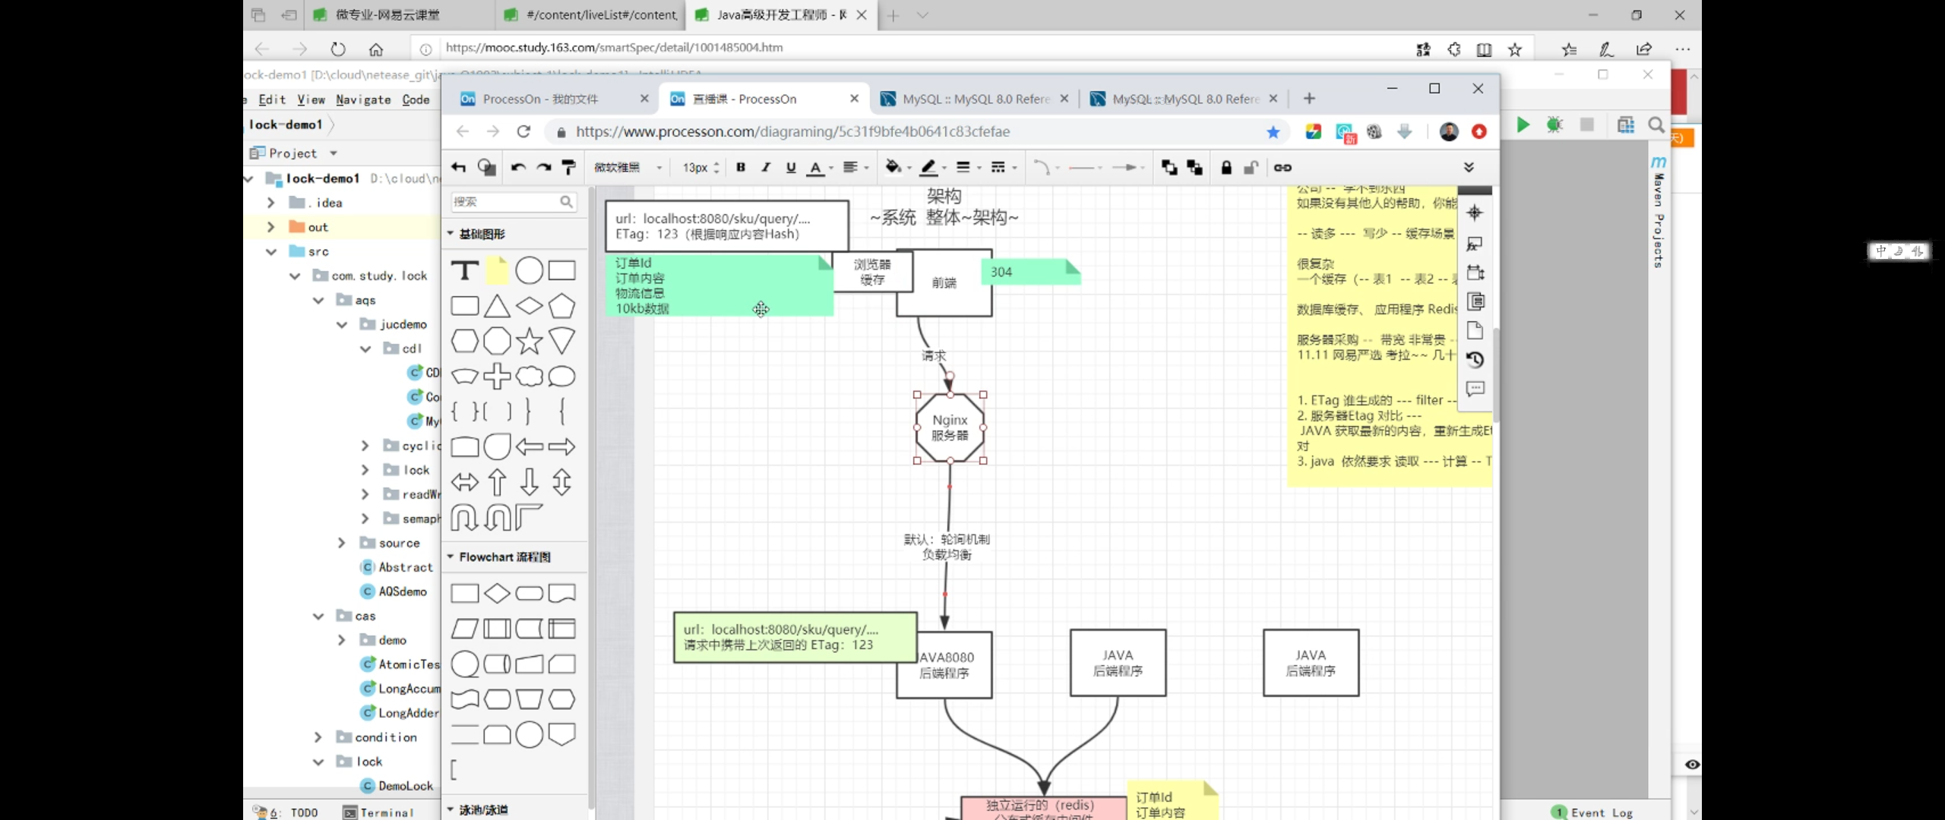

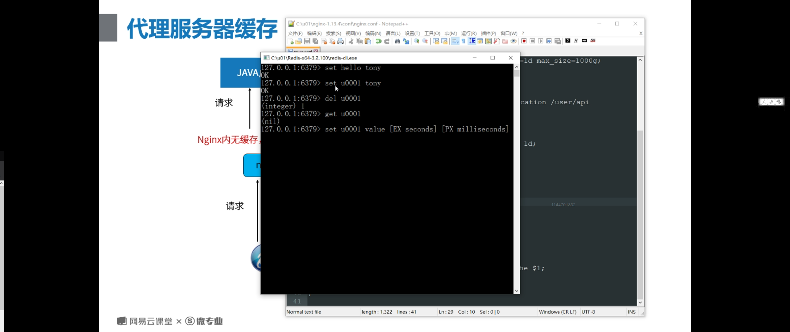

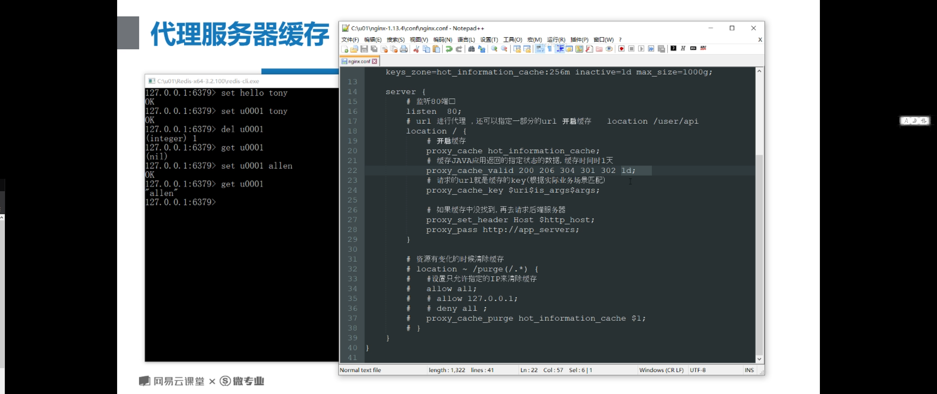

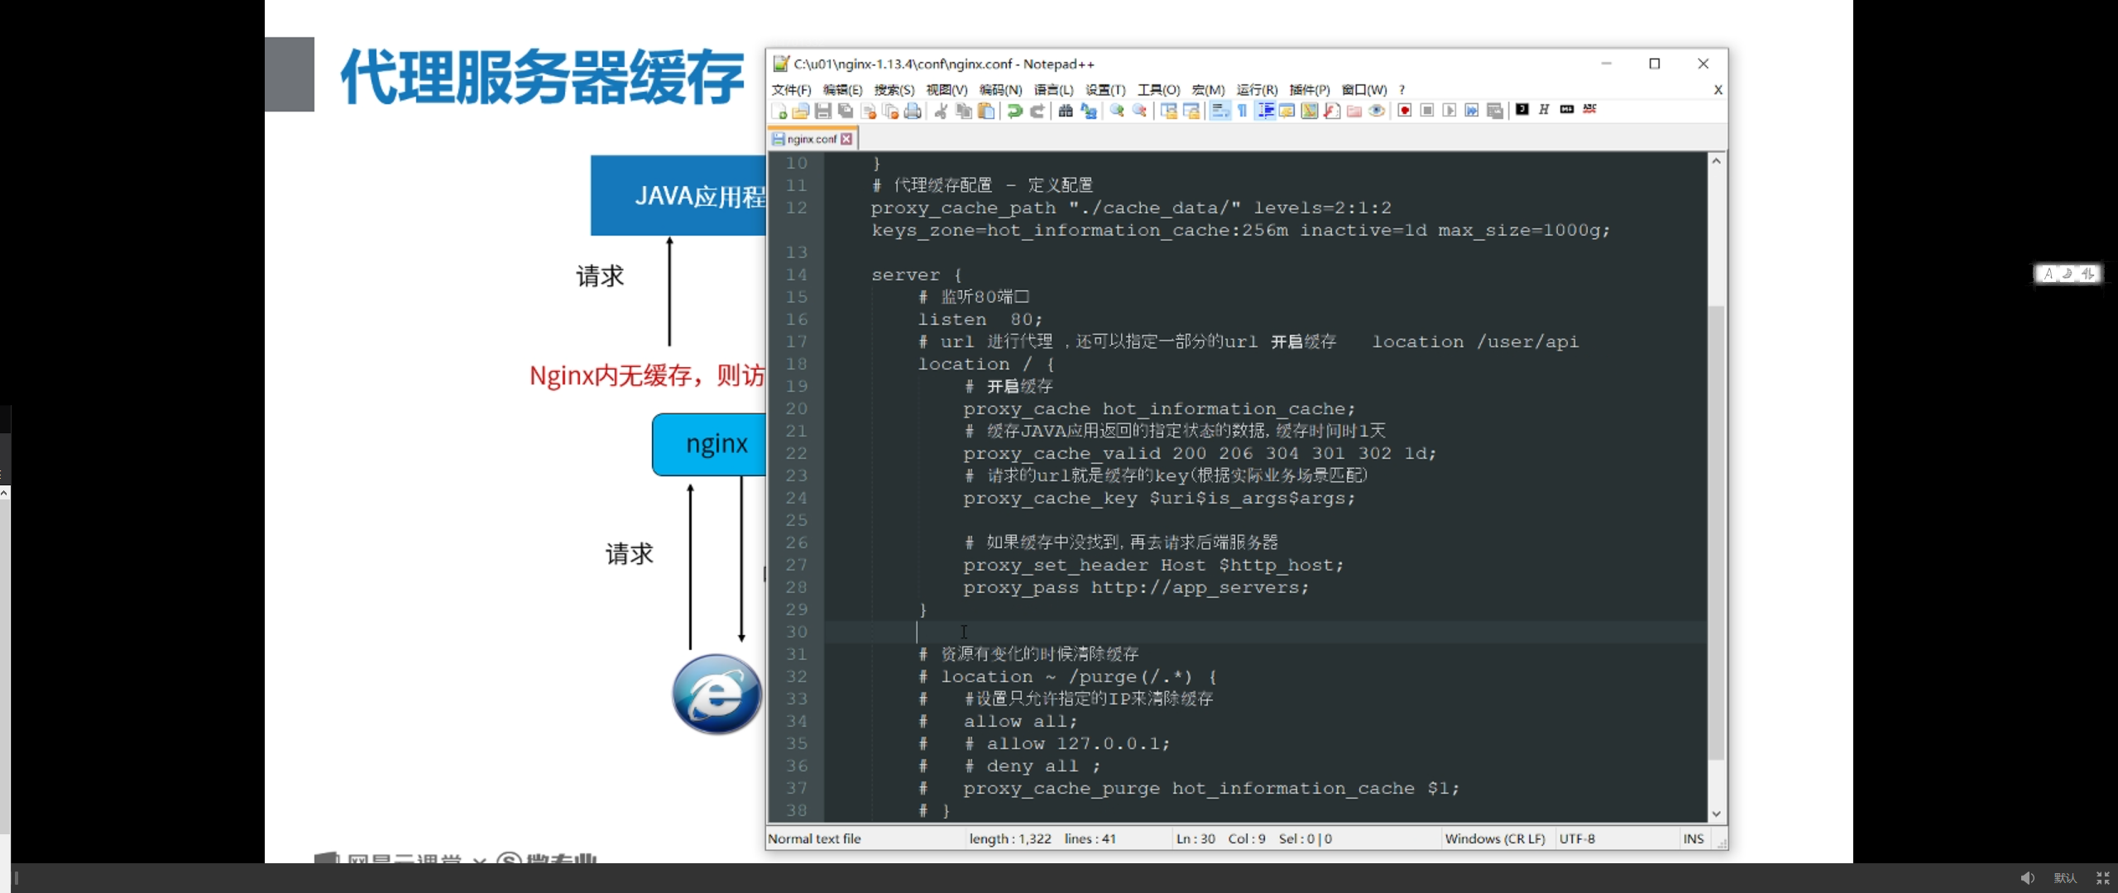

命名规则

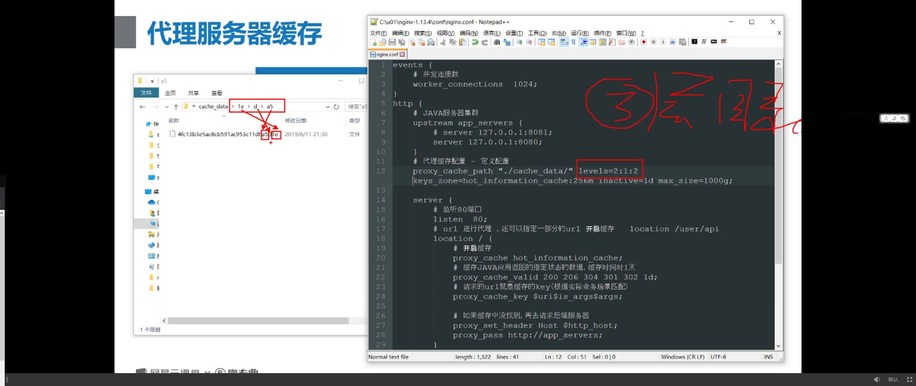

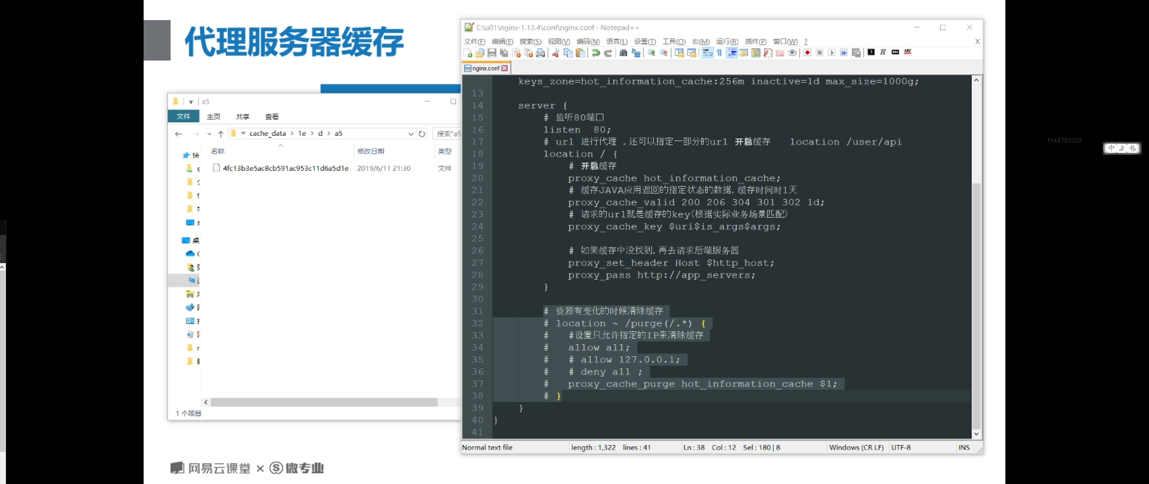

### 更新缓存

### 删除redis 缓存

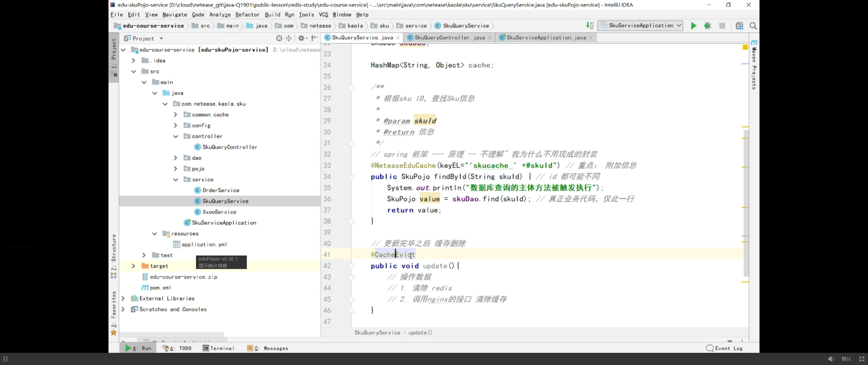

### 网易删除 代理缓存

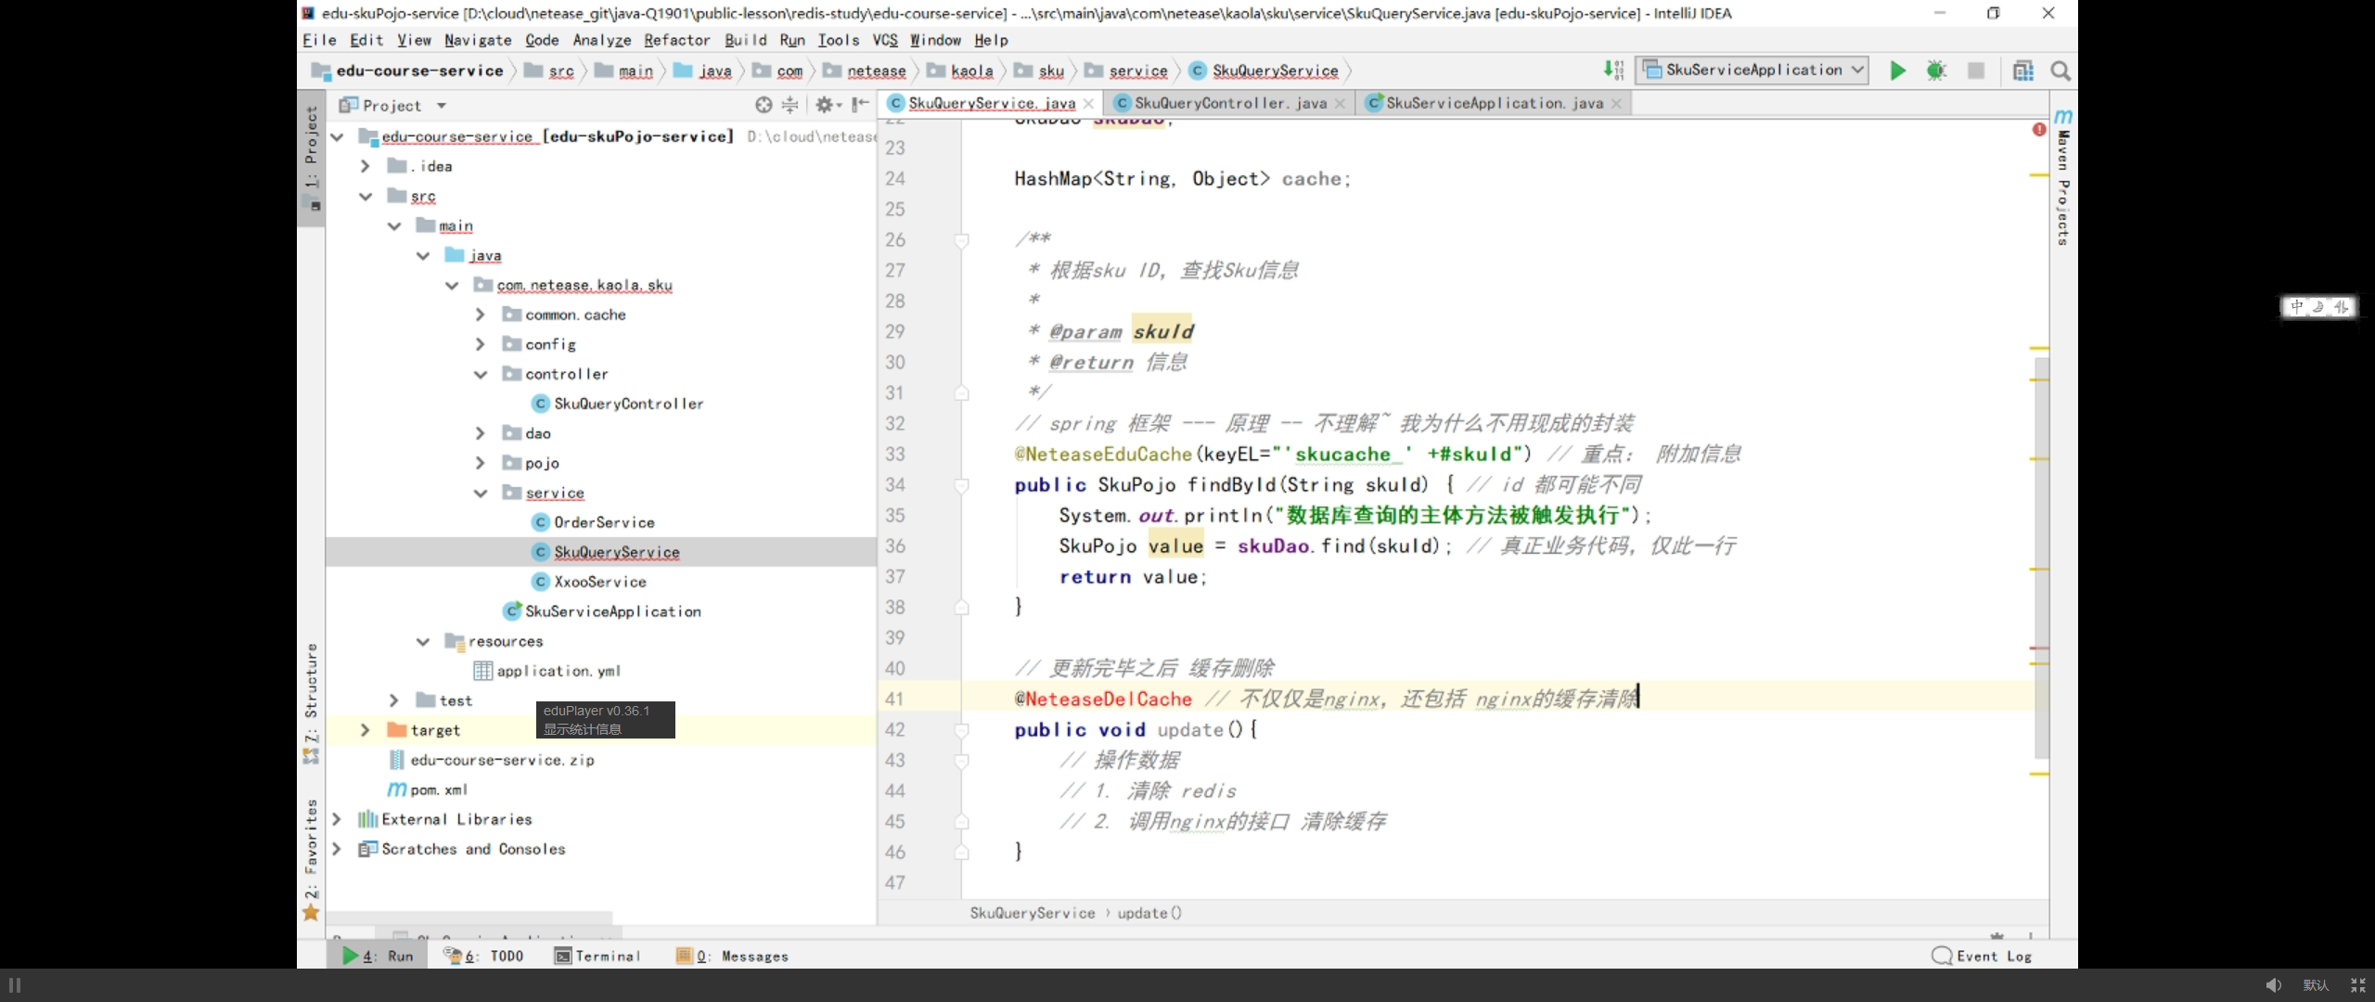

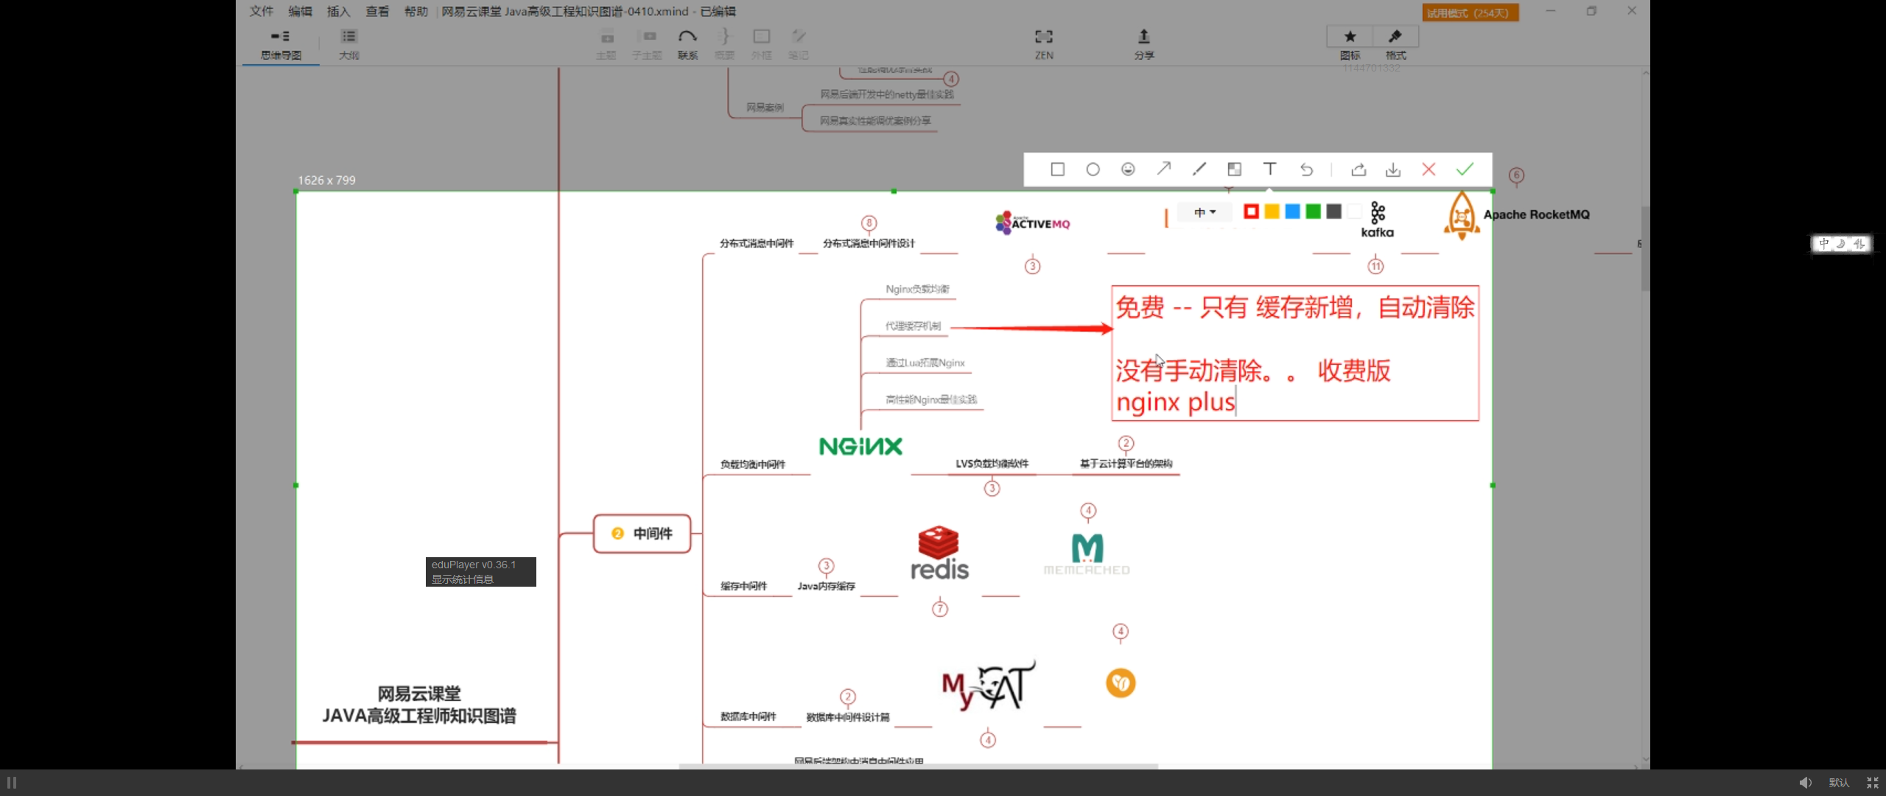

Lua-Ngnix

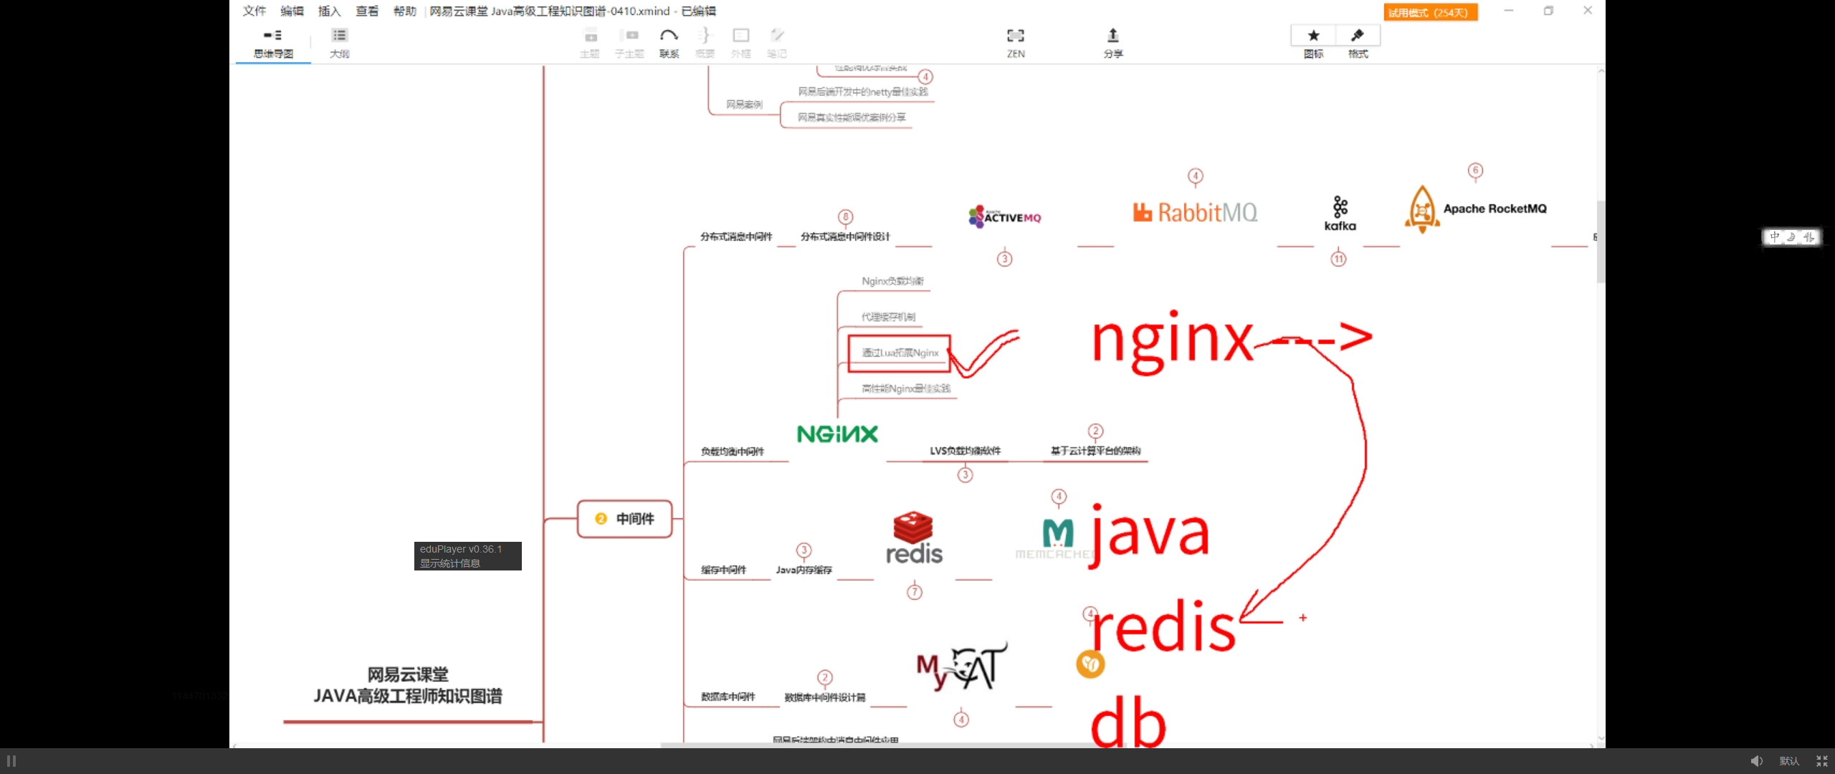

### Ngnix 直接访问Redis

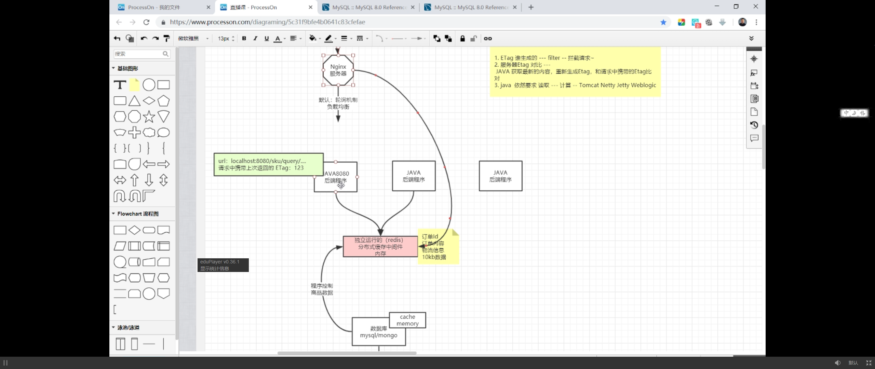

## 读写分离

### [数据库读写分离](http://image.baidu.com/search/redirect?tn=redirect&word=j&juid=B604AE&sign=ckzagaizag&url=http%3A%2F%2Fmp.weixin.qq.com%2Fs%3F__biz%3DMzA3NTUzNjk1OA%3D%3D%26mid%3D201807312203181139%26idx%3D1%26sn%3Db8a6b5b8c09cfd200b8aac6e7b58890e&objurl=http%3A%2F%2Fmmbiz.qpic.cn%2Fmmbiz_png%2Fhp6WA88JQ4TW2eZ1p9tnb2pyQyFvnYKQZQj7qVPAQ1LUCAYLvLuRzjmez5BkBMYZcvEv0VLqaLo2Mz25tZELbg%2F640%3Fwx_fmt%3Dpng)

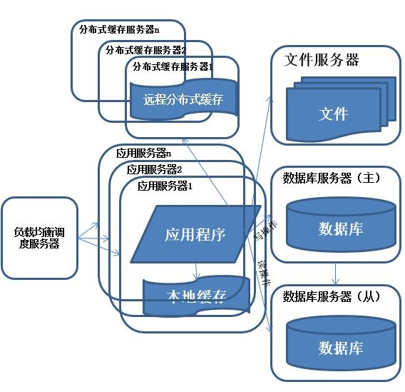

### 基于[redis做mysql读写分离](https://blog.51cto.com/xiaozhagn/2073900)。

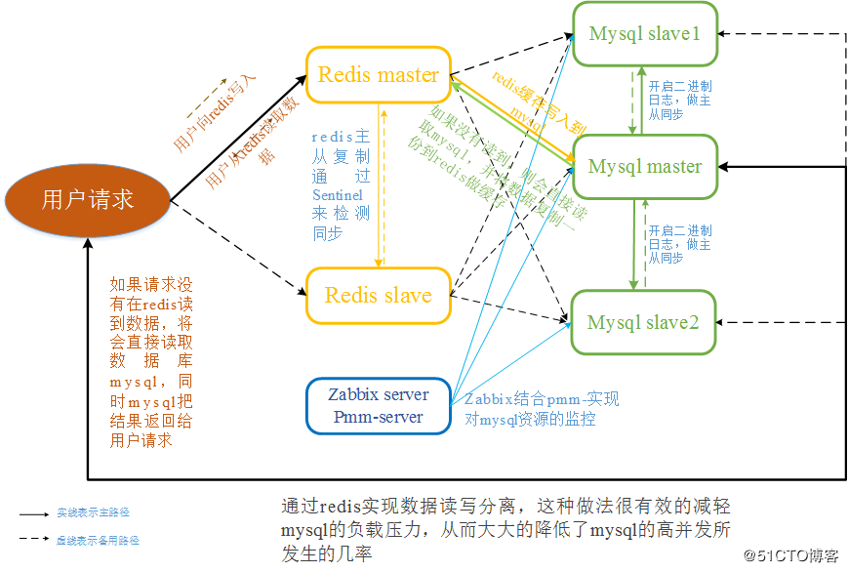

## 总结

